MUSEG /22
DOSSIER
DE
PRENSA

ÍNDICE
- Inauguración MUSEG 2022, 19/07/2022 (La Alhóndiga)
  - Exposición ‘Colección de pianos históricos de la Fundación Hazen’
  - Exposición ‘Escolanía de Segovia – 25 años cantando’
  - Sofía Huerta Castrillo y Sofía Meladze Shenguelia, 19/07/2022 (Patio de Armas del Alcázar)
- Luca Chiantore, 20/07/2022 (La Alhóndiga) y 21/07/2022 (Patio de Armas del Alcázar)
- Trío Guarneri, 20/07/2022 (Patio de Armas del Alcázar)
- Recital de alumnos del Conservatorio Profesional de Música de Segovia: Adela Fernández Casas y Ángela Herrero Monjas 21/07/2022 (La Alhóndiga)
- Stoyan Paskov, 22/07/2022 (La Ahóndiga)
- La Ritirata, 22/07/2022 (Patio de Armas del Alcázar)
- Títeres Etcétera, 23/07/2022 y 24/07/2022 (Jardín de Los Zuloaga)
- Emín Kiorkchian, 24/07/2022 (La Ahóndiga)
- Mónica Melcova y Ángel Montero, 25/07/2022 (Catedral de Segovia)
- Alejandro Turlo Escorihuela y Hugo Domínguez Fernández 26/07/2022 (San Juan de los Caballeros)
- Orquesta Sinfónica de Castilla y León, 26/07/2022 (Jardín de Los Zuloaga)
- Mª del Mar Machado Morán y Aurelio Viribay, 27/07/2022 (La Alhóndiga)
- Yamandu Costa en Trío, 28/07/2022 (Jardín de Los Zuloaga)
- Eva Yerbabuena, 29/07/2022 (Jardín de Los Zuloaga)
- Ruta del Órgano, 30/07/2022 (Martín Miguel/El Espinar)
- Human Perpetuum Mobile, 30/07/2022 (Plaza del Azoguejo)
- LaMov Compañía de Danza, 30/07/2022 (Jardín de los Zuloaga)
- Ruta del Órgano, 31/07/2022 (Sangarcía/Abades)

- Leonardo González, 31/07/2022 (San Juan de los Caballeros)
- Camerata Da Vinci, 05/08/2022 (Pradera de San Marcos) y 06/08/2022 (Cueva de la cantera de Fuentidueña)
- Cecilia Lavilla Berganza 07/08/2022 (Ermita de la Virgen del Castillo, Bernardos)
- Alexis Cárdenas Quartet, 12/08/2022 (Estación de tren de Yanguas de Eresma)
- Dixie Barba Band, 13/08/2022 (Estación de esquí de La Pinilla)

EXPOSICIONES

19/07/2022 I Inauguración Exposiciones
19:00 horas I La Alhóndiga
Abiertas del 19 de julio al 14 de agosto
Sábados y domingos: 11 a 14h. y 18 a 20 h.
Miércoles a viernes: 18 a 21h.

‘Escolanía de Segovia - 25 años cantando’
Tras 25 años de actividad musical, la Escolanía de Segovia hace memoria de su trayectoria artística a través de esta exposición fotográfica. Una muestra visual con la que recordamos las actuaciones más representativas de cada generación de escolanos que han pasado por el coro.

Invitamos al público general y especialmente a los centenares de personas que han formado parte de la Escolanía de Segovia desde su nacimiento en 1997, a visitar esta exposición y rememorar los maravillosos momentos musicales que la agrupación coral nos ha regalado durante estos primeros 25 años de vida.

- Dirección del proyecto: Marisa Martín
- Comisario de la exposición: Juan Luis Misis.

‘Colección de pianos históricos de la Fundación Hazen
Dos siglos de historia de la empresa HAZEN y el piano en España han dado lugar a una interesante colección de pianos de fabricación española, y extranjera que conserva la Fundación Hazen y que permiten el estudio de este bello instrumento desde 1790 a nuestros días. En esta exposición podremos admirar entre el 19 de julio y el 14 de agosto, algunos de los modelos que alberga la colección.

Sobre los orígenes de la colección y de la Casa Hazen
A finales del siglo XVIII las tropas napoleónicas derrotaban a la Primera Coalición (Austria, Prusia, Reino Unido España y Piamonte), comenzando así su expansión por Europa. Las tareas de avituallamiento de las tropas y el mantenimiento de las armas y el material requerían del constante trabajo de un gran número de carpinteros que pasaban así a formar parte de los ejércitos. Algunos de ellos eran, además, maestros constructores de pianos.

Puede ser que Jan o Johannes (Juan) Hosseschrueders (1779-1850), originario de Woensdrecht, Holanda, fuera uno de estos artesanos de la madera que, cansado de deambular con los ejércitos de Napoleón, decidió instalarse en España. Llegó a Madrid en 1802 y trabajó en la fábrica de pianos de Francisco Fernández hasta 1814, año en el que decide emprender su aventura en solitario.

Así fue el origen de la casa HAZEN y su colección de pianos, con la fundación de la Fábrica de Pianos Hosseschrueders, en el número 12 de la madrileña Calle de Hortaleza, donde se situaba el gremio de los pianistas, como eran por entonces conocidos los constructores de pianos.

El romanticismo predominante a principios del XIX, hacía del piano el instrumento favorito de la aristocracia y la pujante burguesía nacional. Esto, junto con el virtuosismo de Juan Hosseschrueders impulsó el negocio, por lo que en 1820 se incorporaron a la empresa sus sobrinos Juan (1796-1872) y Pedro (1803-1851) Hazen Hosseschrueders.

La llegada de los sobrinos Hazen supone la expansión del negocio. Principalmente la producción era de pianos de mesa, pero a partir de 1828 comienzan a fabricar arpas. En esa época, Fernando VII y posteriormente Isabel II impulsan las ferias y exposiciones de productos industriales españoles, en los que Hosseschrueders recibe importantes premios y distinciones.

En 1830 Juan Hosseschrueders decide volver a Holanda dejando la fábrica y taller a sus sobrinos. Comienza así la marca HAZEN, que desde entonces ha ido innovando y ampliando sus servicios, convirtiéndose en una empresa familiar española de éxito que alcanza ya la sexta generación. Con 200 años de tradición y experiencia; sigue cumpliendo día a día su razón de ser: Hacer llegar la Música a todo aquel que quiera acercarse a ella.

SOFÍA HUERTA CASTRILLO Y SOFÍA MELADZE SHENGUELIA
19/07/2022
22:00 horas
Alcázar de Segovia (Patio de Armas)
Concierto de las Ganadoras del Premio Infantil Santa Cecilia – Premio Hazen
Festival Joven

MUSEG 2022 se inaugura este año con el recital de piano de las ganadoras del 25 Premio Infantil de Piano Santa Cecilia - Premio Hazen, al objeto de poner en valor el talento joven que se proyecta desde Segovia
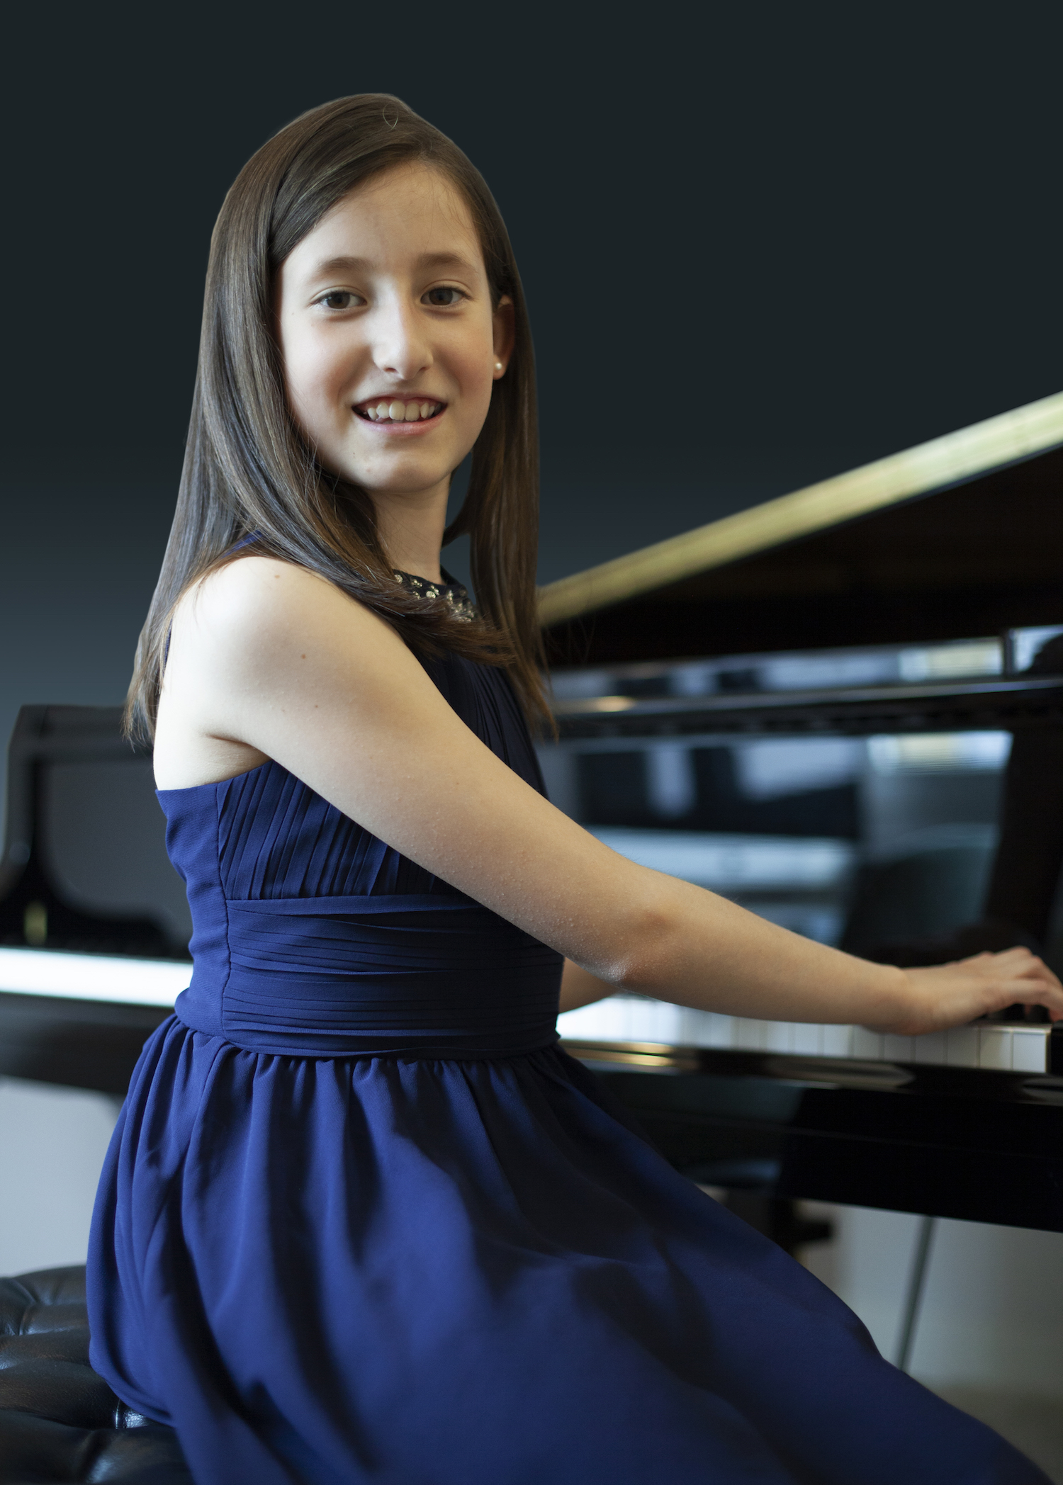
Sofía Huerta Castrillo
Sofía Huerta Castrillo nace en Donostia - San Sebastián, en septiembre de 2011. De los 8 a los 10 años recibe su formación pianística de Leonel Morales. Actualmente, trabaja con la concertista Pallavi Mahidhara.

Pese a su corta edad ha obtenido hasta la actualidad 15 premios nacionales e internacionales de gran prestigio, entre los que destacan el Primer Premio en Santa Cecilia de la Fundación Don Juan de Borbón (Segovia), Primer Premio en la Competición E.P.T.A ESPAÑA (Madrid), Primer Premio y Premio a la Musicalidad en el Maria Herrero International Competition (Granada), Primer Premio en el Concorso Internazionale Citta de Massa (Italia), Tercer Premio y Premio del Público en el Cesar Franck International Competition (Bruselas).

Ha actuado en diferentes escenarios como en el Auditorio Kursaal de San Sebastián, el Palacio Ducal de Medinaceli en Soria, el Auditorio de Atarfe y el Auditorio Caja Rural de Granada, el Auditorio Bastero de Andoain, La Alhóndiga de Segovia, el Auditorio Yehudi Menuhin y el Museo del Romanticismo de Madrid. Ha recibido clases magistrales de Leo de Maria, Vincenzo Balzani, Gisele Witkowski, Jingge Yan, Andreas Frölich, Julia Siciliano y Eldar Nebolsin.

Programa:

- Prelude & Fuge nº 9 BWV 854, Johann Sebastian Bach.
- Sonata nº 10, OP. 14 Nº2 (I. Allegro), Ludwig van Beethoven.
- Rondo Capriccioso OP. 14, Felix Mendelssohn.
- Impromptu Nº2 OP. 36, Frédéric François Chopin.

Sofía Meladze Shenguelia
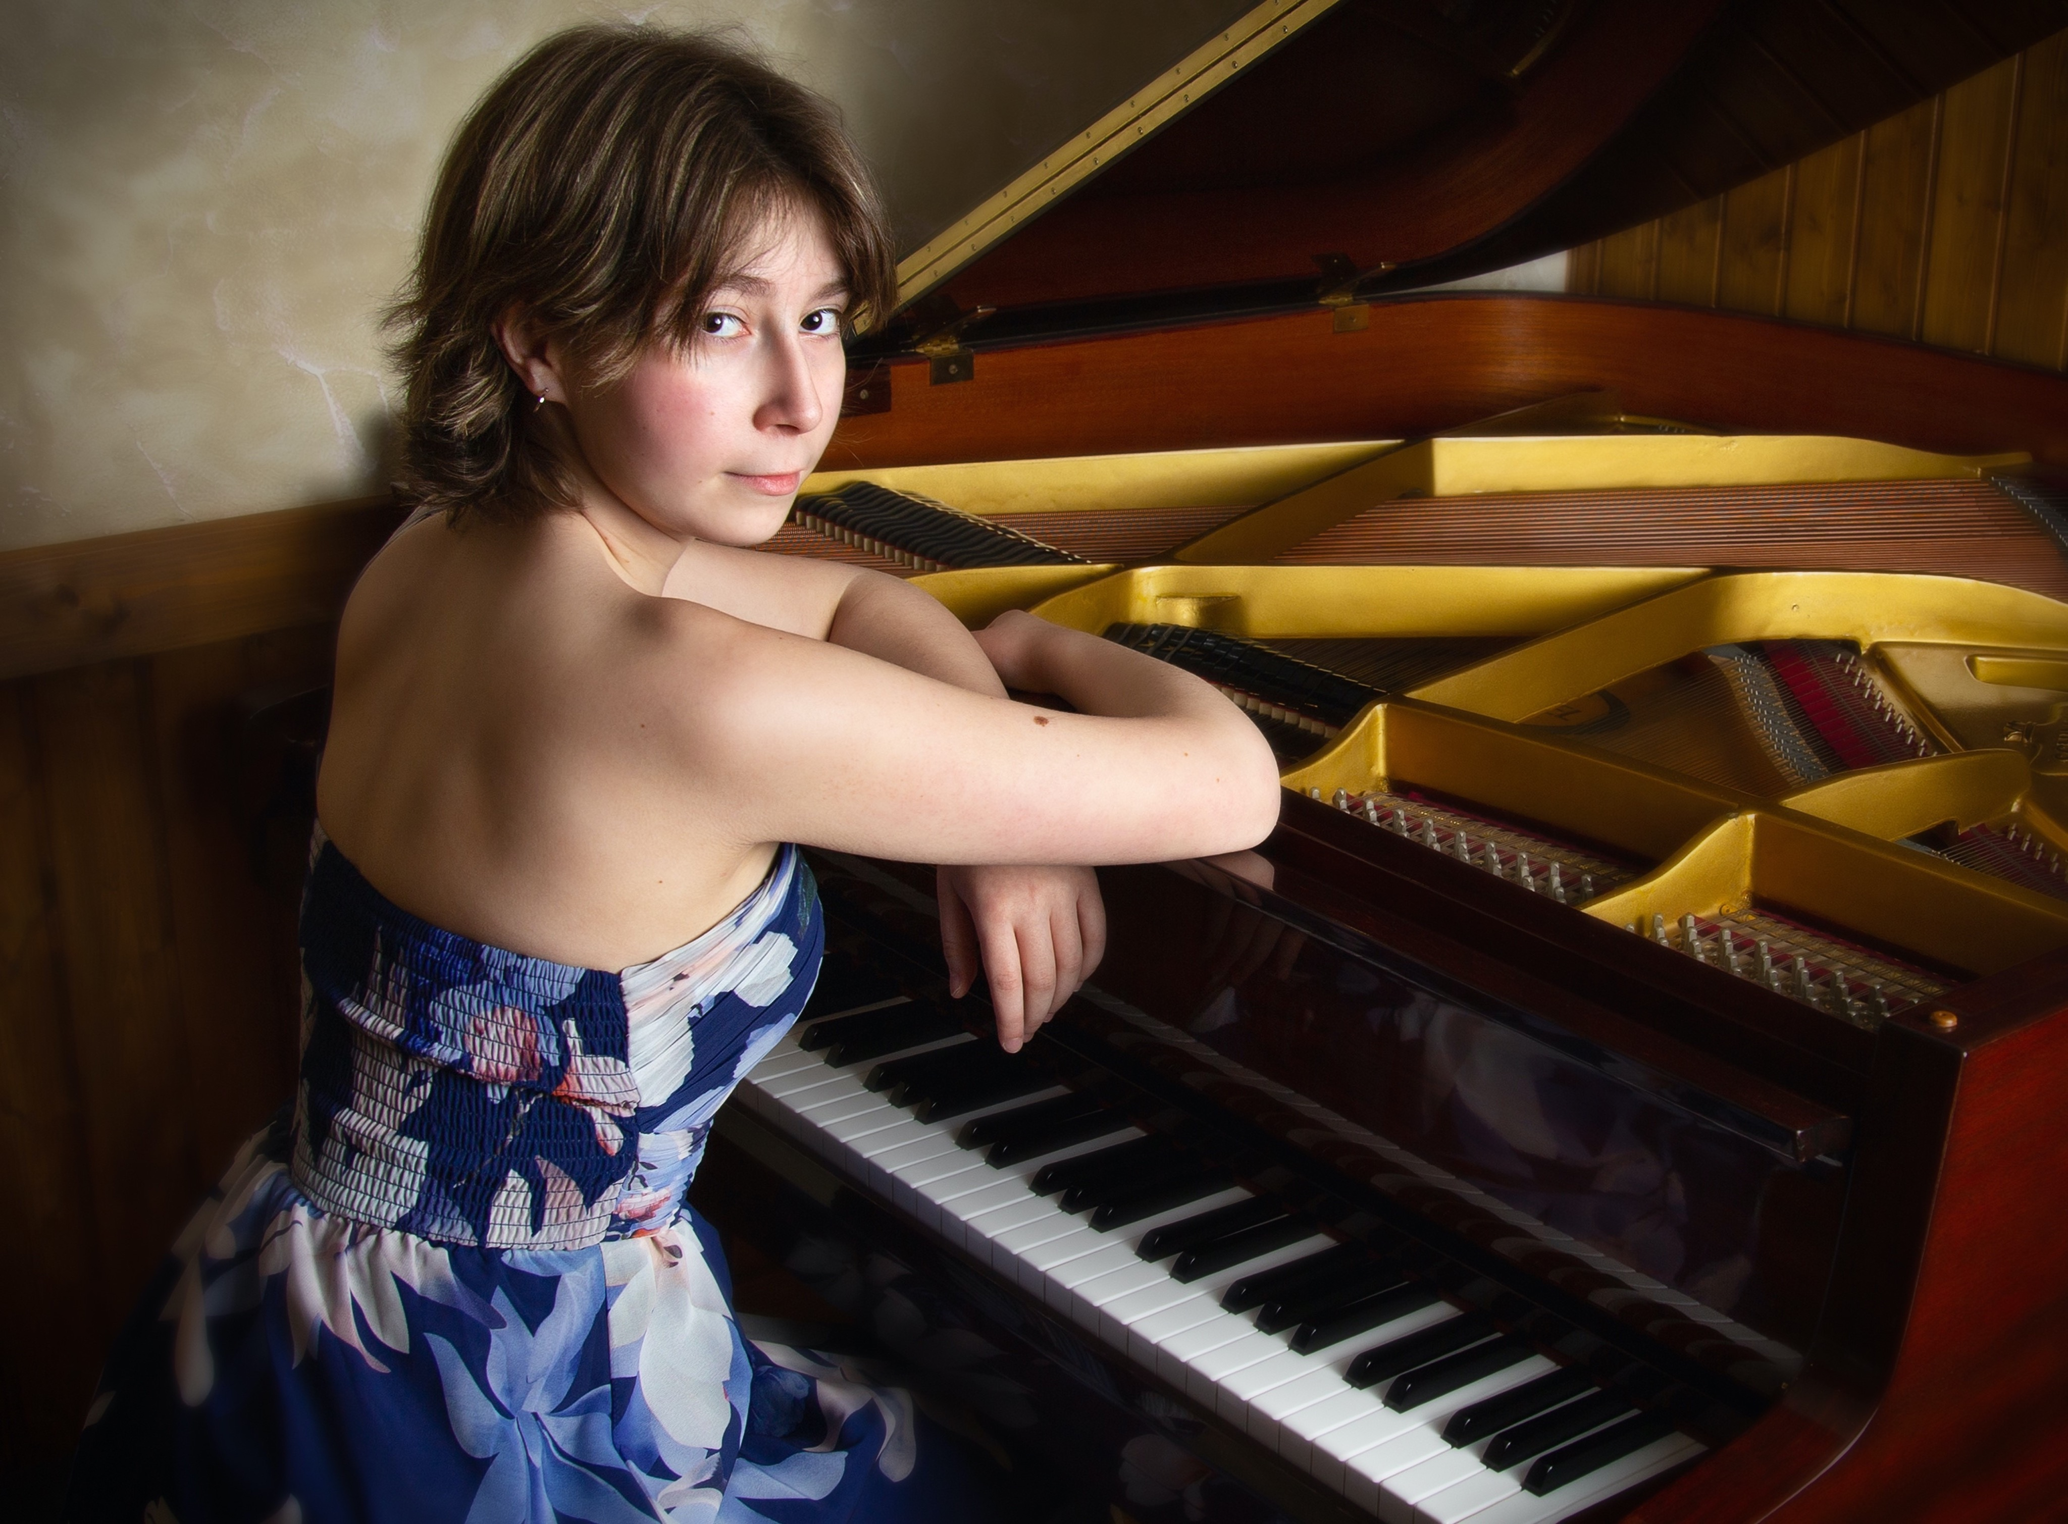
Sofía Meladze Shenguelia nace en Bilbao, en diciembre de 2006, en el seno de una familia de músicos. Comienza sus estudios de piano a los 7 años con su tía Irina Shenguelia. Desde 2018 es alumna del Conservatorio Municipal de Leioa (Bizkaia) donde actualmente cursa 4º curso de Grado Profesional, especialidad de piano con la profesora Salomé Losada, donde logra las máximas calificaciones desde el primer curso.

Es ganadora del Primer Premio en Categoría Juvenil, Premio a la mejor interpretación de Obra Española y Premio a la mejor interpretación de Obra Obligatoria en el 25º Premio Infantil de Piano Santa Cecilia–Premio Hazen.

Es ganadora del Primer Premio Categoría A de Tecla en el XV Edición del Concurso de Jóvenes Músicos de Euskadi en el cual obtuvo también un Segundo Premio en categoría B de Tecla el año anterior.

Ha recibido clases magistrales de Maria Zisi, Alexander Kandelaki, Frank Van de Laar y Gustavo Diaz Jerez.

Programa:

- L.W. Beethoven – Sonata para piano nº17 op.31 n.2 “La Tempestad”, 1º movimiento
- F. Chopin – Scherzo n.º 2 en si bemol menor op.31
- E. Granados – Goyescas, Quejas, o la maja y el ruiseñor
- S. Rachmaninov – Preludio op.3 n.2

LUCA CHIANTORE

20/07/2022
20:00 horas I La Alhóndiga I Conferencia
La máquina encantada: la apasionante historia del piano a través de los instrumentos de la Colección Hazen
21/07/2022
22:00 horas I Patio de Armas del Alcázar I Recital
Inversions: Beethoven & Montgeroult
Semana de Música de Cámara
Luca Chiantore, músico y musicólogo, es el especialista más conocido en el mundo iberoamericano en la historia de la interpretación pianística. Doctor en Musicología por la Universidad Autónoma de Barcelona, ha realizado conferencias, cursos y masterclasses en más de 150 universidades e instituciones de Europa, América, Asia y África.

Como pianista ha ofrecido recitales en salas de referencias como el Carnegie Hall de Nueva York, el Teatro Colón de Buenos Aires, el Museo de Arte de São Paulo y el Palacio de Bellas Artes de la Ciudad de México.

Es autor de importantes artículos y diversos libros de referencia como Historia de la técnica pianística (2001), Beethoven al piano (2010; 2ª ed. 2020), Escribir sobre música (2016, escrito junto a Áurea Domínguez y Sílvia Martínez; 2ª ed. 2018), Tone Moves (2019) y el reciente Malditas palabras (2021).

Volcado en la búsqueda de una nueva interacción entre interpretación y composición, ha fundado junto a David Ortolà el Tropos Ensemble, colectivo de creación experimental con el que realiza giras internacionales de conciertos.

En noviembre de 2018 presentó el proyecto de investigación artística inVERSIONS, que lo está ocupando desde entonces en un amplio programa de conciertos a piano solo y con orquesta, conferencias-conciertos y grabaciones no convencionales del repertorio clásico.

Luca Chiantore es profesor del Departamento de Musicología de la Escola Superior de Música de Catalunya, de la Escuela Superior de Música Reina Sofía y del doctorado en música de la Universidade de Aveiro.

Beethoven & Montgeroult: La revolución de los sentidos
En la tradición académica existen cánones que la tradición se encarga de transmitir a las siguientes generaciones. En el caso de la música clásica occidental existe, en primer lugar, un canon compositivo representado por un manojo de compositores imprescindibles y sus “obras maestras”. Pero también existen un canon historiográfico —que organiza esa producción según categorías estilísticas que son, en realidad, la expresión de un militante etnocentrismo— y un canon interpretativo, que invita a tocar esas mismas obras según convenciones muy estrictas.

Sin embargo, esta tradición está también en continuo movimiento; un movimiento a veces imperceptible, otras veces más evidente, que explica, entre otras cosas, por qué hoy tocamos, estudiamos y juzgamos las obras del pasado de un modo tan distinto de cómo lo hicieron quiénes las interpretaron y las escucharon por primera vez.

Esto es especialmente cierto en el caso de los autores, activos entre los siglos XVIII y XIX, en torno a los cuales hemos construido la problemática categoría de “Clasicismo”. Conceptos tales como “forma-sonata”, “tensión armónica” y muchos otros no pertenecieron al vocabulario de Mozart y Beethoven, y aún más alejados de su universo fueron los dogmas que el siglo XX asoció a la interpretación de sus obras, moldeados en torno a códigos estéticos muy distintos de aquéllos que tenían sus respectivos autores.

El hecho mismo de que durante generaciones hayamos relacionado esa música con la idea de orden, equilibrio y perfección formal es una anomalía, considerando que se trató de una era de verdaderas revoluciones: políticas, sociales, pero también ideológicas, estéticas y culturales.

El culto por lo “clásico” fue tan sólo una de las tantas y contradictorias tendencias artísticas de aquellos años, y haberlo convertido en voz de toda una época es tan discutible como el haber presentado lo “romántico” como su natural evolución, cuando existen otras formas de comprender la música maravillosa que se escribió en esos años, en mi opinión mucho más convincentes y, desde luego, más ajustadas a las categorías culturales de esa época.

La música de Hélène de Montgeroult es, quizás, la figura más fascinante entre las que estamos actualmente rescatando del olvido; es una perfecta síntesis de esta realidad.

La incansable actividad del musicólogo francés Jerôme Dorival ha permitido que su obra compositiva y pedagógica esté cautivando a pianistas del mundo entero. Pero concebir a esta mujer extraordinaria únicamente como un puente entre clasicismo y romanticismo no es suficiente para apreciar la magnitud de su producción, chocante precisamente porque nos habla de caminos que no caben en las categorías historiográficas tradicionales.

La sonoridad, las armonías, los diseños melódicos que salpican las más de 700 páginas de su Cours complet pour l’enseignement du forté-piano, acabado en 1812, parecen un constante, militante y radical himno a la emancipación: una rebelión frente a las normas que, en esos mismos años, se estaban instalando en la enseñanza oficial.

No sabemos si ella los vivió de ese modo, pero es imposible resistirse hoy a la tentación de ver en la sensualidad de su música y en la constante voluntad de evitar la repetición de los mismos elementos el mismo canto a la libertad en el que Hélène de Montgeroult convirtió su apasionante vida personal.

El acceso a la conferencia es libre.
Venta de entradas para el recital
Centro de Recepción de Visitantes I www.museg.org I 921 466721
En el lugar del concierto, desde una hora antes.
Precio: 11 euros.
Descuentos:
Jóvenes hasta 25 años y personas en situación de desempleo: 50 % de descuento.*
Niños de 3 a 12 años: 3 euros en todos los espectáculos.
Socios de la Sociedad Filarmónica de Segovia: 30% de descuento.*

TRÍO GUARNERI
20/07/2022
22:00 horas
Alcázar de Segovia (Patio de Armas)
‘La música de Praga’
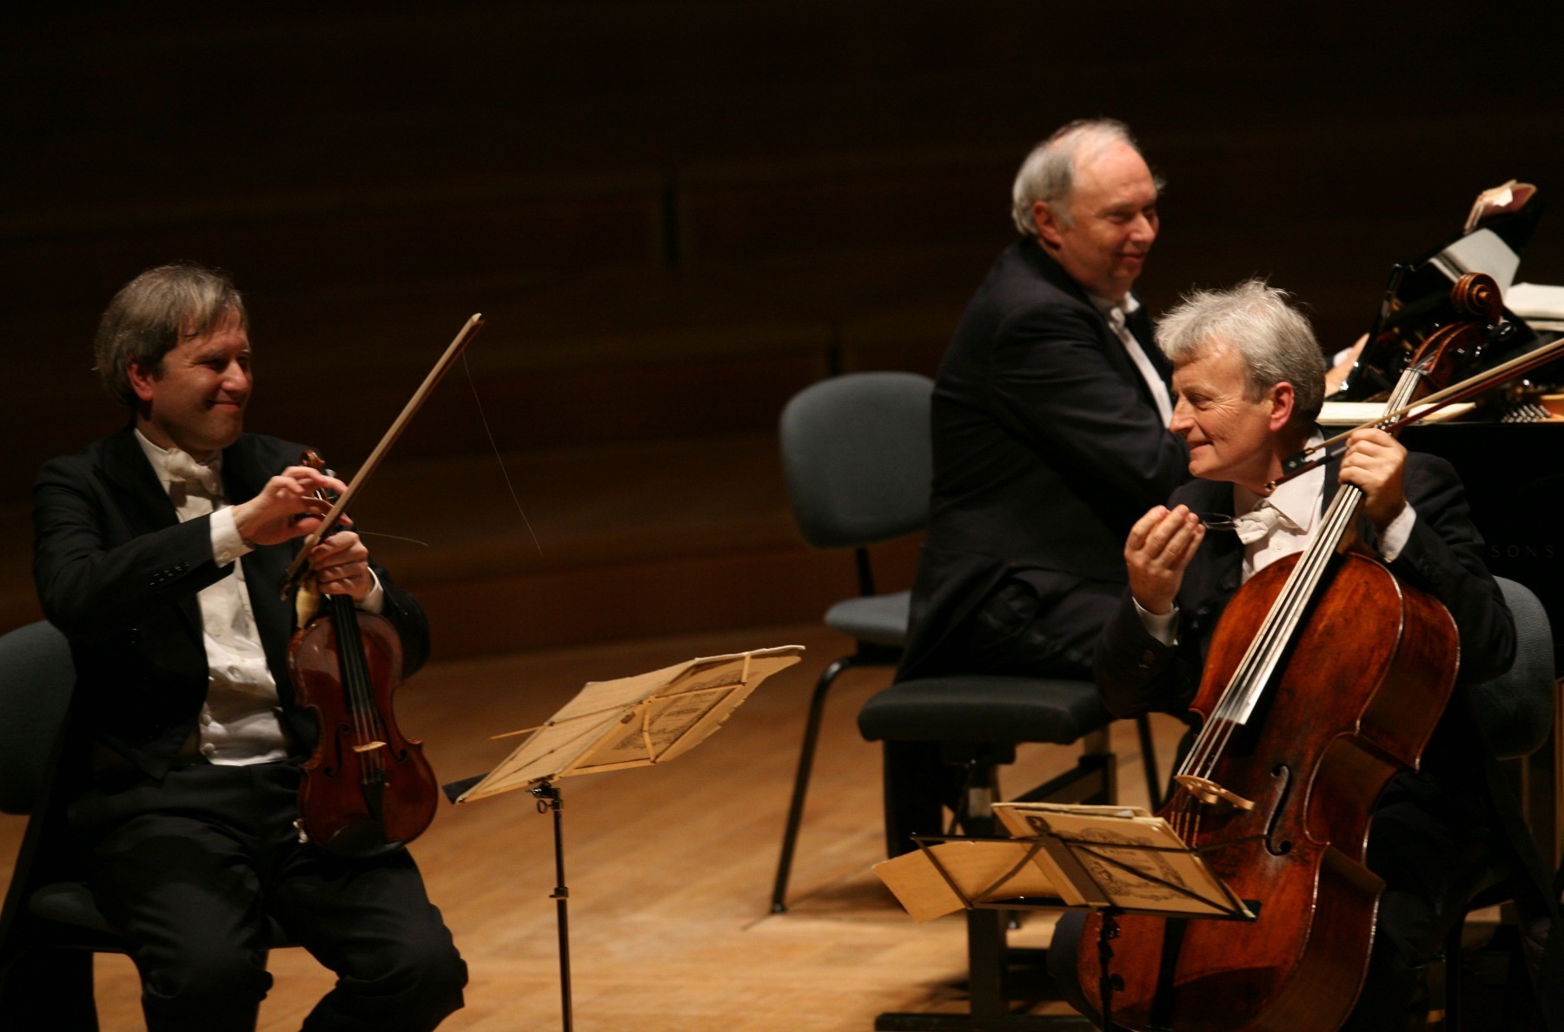
Semana de Música de Cámara

El Trío Guarneri Praga es considerado uno de los máximos exponentes de la música de cámara. Durante la temporada 2019/20 celebró su 35º aniversario con su elenco original, con total frescura y perfecta forma.

Desde su fundación en 1986, ha sido uno de los mejores tríos de piano clásico. Desde sus primeros éxitos han llamado la atención de la prensa musical internacional, que lo ubica entre los conjuntos de música de cámara líderes precisamente por su interacción de primera clase, calidad de sonido excepcional y alto virtuosismo técnico.

La combinación completamente única del conjunto en cuanto a madurez artística y expresividad, que han adquirido durante su extensa trayectoria, crea una condición previa prometedora en la cuarta década de su carrera.

El Trío Guarneri Praga se presenta regularmente en festivales internacionales de música e importantes centros musicales. Son invitados frecuentemente a realizar conciertos en extensas giras por Europa, Canadá, Australia, América del Norte y del Sur y Japón.

Para Supraphon y la editorial francesa Praga Digitals, el Trío Guarneri Praga ha grabado, entre otros, todos los tríos de piano de Beethoven, Mendelssohn, Schubert, Dvořák, Shostakovich, Brahms, Suk, Mozart y Smetana. Sus grabaciones han sido premiadas internacionalmente en numerosas ocasiones (Diapason d 'Or, Le monde de la Musique, Choc).

En los últimos años, el conjunto ha construido un repertorio amplio, que incluye no solo grandes nombres y obras conocidas, sino también un testimonio de esfuerzos innovadores incansables y persistentes, con autores contemporáneos como Luboš Fišer y Aleš Březina o el suizo Thüring Bräm, y compositores checos de la época de los clásicos vieneses, como Hugo Voříšek y Antonín Rejch.

Čeněk Pavlík toca el violín "zimbalista" de Guarneri del Ges de la colección de violines de Saga de Luigi Tarisia. Marek Jerie toca un violonchelo del taller de Andrea Guarneri de 1684.

El Trío Guarneri Praga ha realizado numerosas grabaciones de conciertos en directo para la BBC, Radio France, ORF, DRS 2, GDR, SWR, Czech Radio, etc.

Guarneri Trio Prague

IVAN KLANSKY, Klavier
CENEK PAVLIK, Violine
MAREK JERIE, Violoncello

Programa:

Josef Suk (1874-1935) Elegía op. 23

Bedrich Smetana (1824-1884) Trio en sol menor op. 15
Moderato assai
Allegro, ma non agitato
Finale. Presto

Antonin Dvorak (1841-1904) Trio en mi bemol op. 90 «Dumky»)
Lento maestoso
Poco adagio
Andante
Andante moderato
Allegro
Lento Maestoso - Vivace

Venta de entradas
Centro de Recepción de Visitantes I www.museg.org I 921 466721
En el lugar del concierto, desde una hora antes.
Precio: 11 euros.
Descuentos:
Jóvenes hasta 25 años y personas en situación de desempleo: 50 % de descuento.*
Niños de 3 a 12 años: 3 euros en todos los espectáculos.
Socios de la Sociedad Filarmónica de Segovia: 30% de descuento.*

ALUMNOS DEL CONSERVATORIO PROFESIONAL DE MÚSICA DE SEGOVIA: ADELA FERNÁNDEZ CASAS Y ÁNGELA HERRERO MONJAS
21/07/2022
20:00 horas
La Alhóndiga
Ganadoras del IV Concurso Fundación Don Juan de Borbón
Recital de canto y viola con piano
Festival Joven
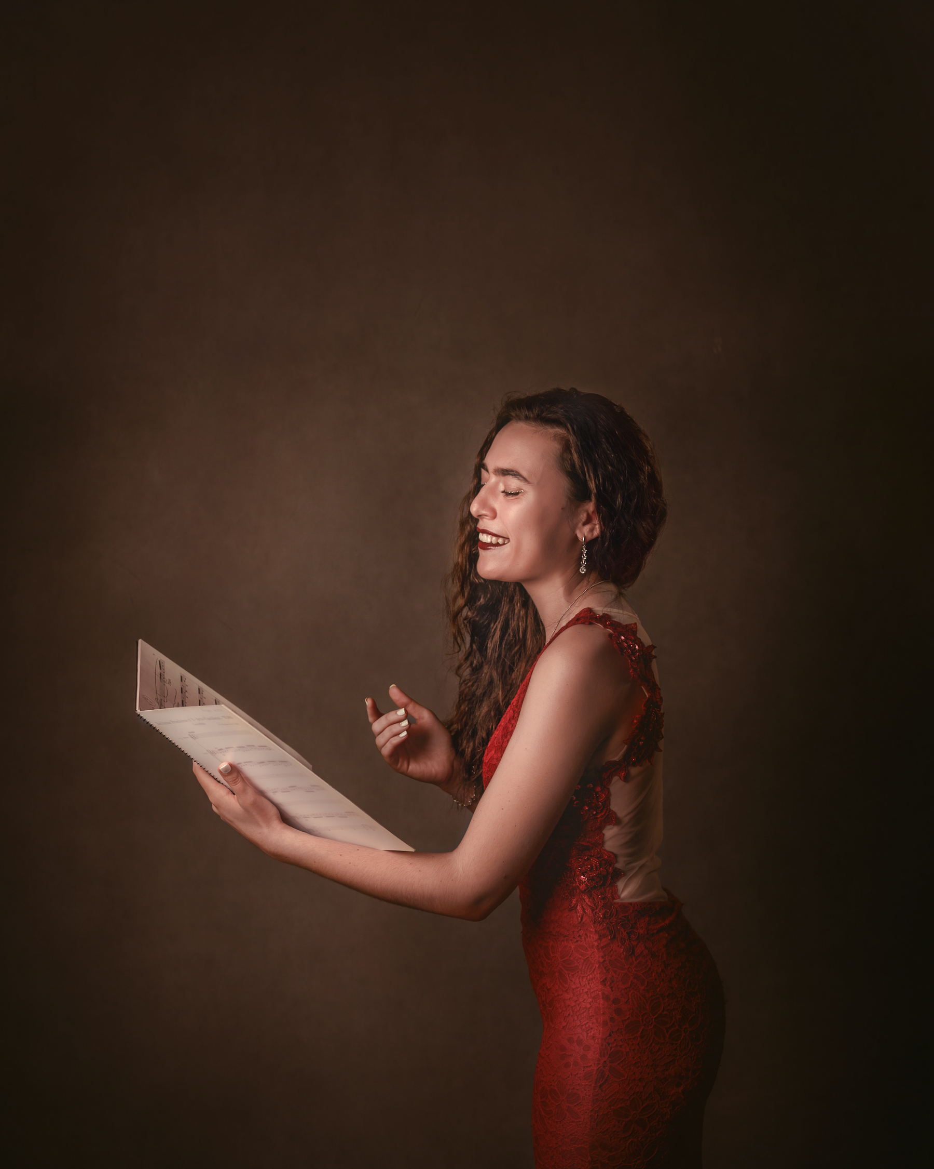
Ángela Herrero Monjas
Soprano, natural de Segovia. Después de formar parte de la Escolanía de esta ciudad y de la coral Ágora, ambas dirigidas por Mª Luisa Martín Antón, comienza sus estudios de Canto en 2017 con Salvador Fernández astro, en el Conservatorio Profesional de Música de Segovia.

Desde 2009 participó regularmente en los Cursos Internacionales de canto coral, técnica vocal y dirección coral que dirigió la Coral Ágora (de la que sigue siendo miembro en la actualidad).

También ha recibido clases de la soprano Celia Alcedo. Como solista ha participado en el Festival Musical de Segovia (MUSEG) y en el VI Festival Internacional de Ópera de Cámara en Zamora (Little Opera) con la opereta Le Denier Sorcier de Pauline Viardot, bajo la dirección musical/piano de Francisco Soriano.

Además ha cantado la parte de soprano en el Requiem de Gabriel Faurè, con la Orquesta Ciudad de Segovia, bajo la dirección de José Luis López Antón y ha interpretado la Bachiana Brasileira nº5 de H. Villa-Lobos, con la Camerata Clásica TMC, bajo la dirección de Vicente Uñón.

En el campo del recital, cabe destacar sus intervenciones en el Concierto de clausura del XXIII Curso Internacional de canto, técnica y dirección coral y en tres ediciones del Ciclo Mujeres compositoras de Segovia.

Adela Fernández Casas
Adela Casas nace en 2004 y a una edad temprana comienza sus estudios de música, especializándose en viola desde los 8 años hasta la actualidad.

Es miembro titular de proyectos sinfónicos y camerísticos como la Joven Orquesta Leonesa y el Proyecto TMC, y ha participado en otras agrupaciones como la Joven Orquesta Sinfónica de Burgos.

Actualmente cursa 6° de Enseñanzas Profesionales en el Conservatorio de Segovia con Enrique Parra y prepara las pruebas de ingreso a grado superior.

STOYAN PASKOV
22/07/2021
20:00 horas
La Alhóndiga
Recital de guitarra clásica
Festival Joven

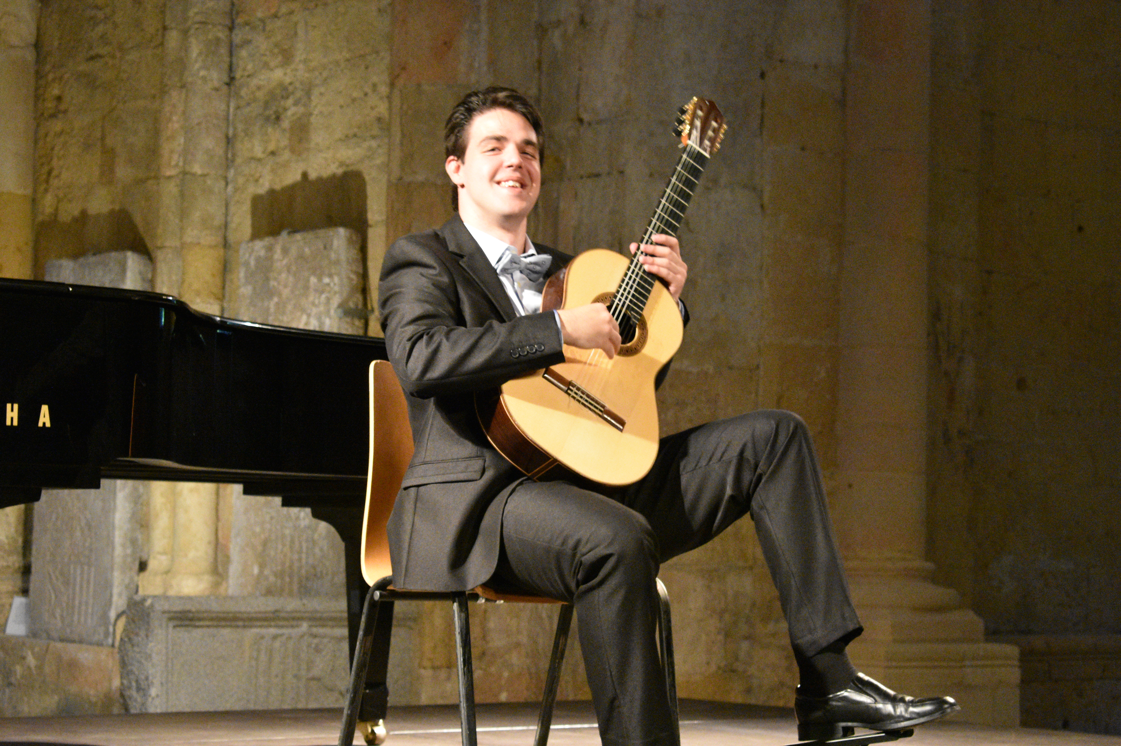
Stoyan Paskov tiene en la actualidad 19 años y estudia 2º curso de la carrera de Derecho en la Universidad de Zaragoza y 2º curso en el Conservatorio Superior de Música de Aragón bajo la tutela de Anders Clemens Øien.

Stoyan ha sido galardonado con más de diez Primeros Premios en concursos nacionales e internacionales, entre los que destacan: Primer Premio en el Concurso Internacional de Guitarra Alhambra de Valencia (noviembre de 2017), Primer Premio en los Primeros Premios Excelencia Lexus de la Música (julio de 2018) y Primer Premio en el Concurso Internacional de Guitarra Gredos San Diego, Madrid (mayo de 2019).

Asimismo, en diciembre de 2021 gana el Primer Premio en el Grado Superior del 20º Intercentros Melómano, convirtiéndose así en el primer y único ganador de sus dos categorías en toda la historia del certamen, tras haber obtenido el Primer Premio en el Grado Profesional del 18ª Intercentros Melómano (diciembre de 2019).

En octubre de 2020, debutó en el Auditorio Nacional interpretando el Concierto de Aranjuez de Joaquín Rodrigo.

Desde noviembre de 2016 forma parte de la organización internacional Musethica y participa en sus conciertos en diferentes localidades.

Programa:

- Junto al Generalife – Joaquín Rodrigo
- Capricho árabe – Francisco Tárrega
- Recuerdos de la Alhambra - Francisco Tárrega
- Capriccio Diabolico – Mario Castelnuovo-Tedesco
- Fantasie Hongroise – J.K. Mertz
- Sonata para guitarra – Antonio José Martínez Palacios

- Aquarelle: II. Valseana – Sergio Assad
- 24 Caprichos de Goya: Capricho 18 “El sueño de la razón produce monstruos” – Mario Castelnuovo-Tedesco
- Fuoco – Roland Dyens

LA RITIRATA
22/07/2021
22:00 horas
Alcázar de Segovia (Patio de Armas)
‘Festeggiando Mancini’
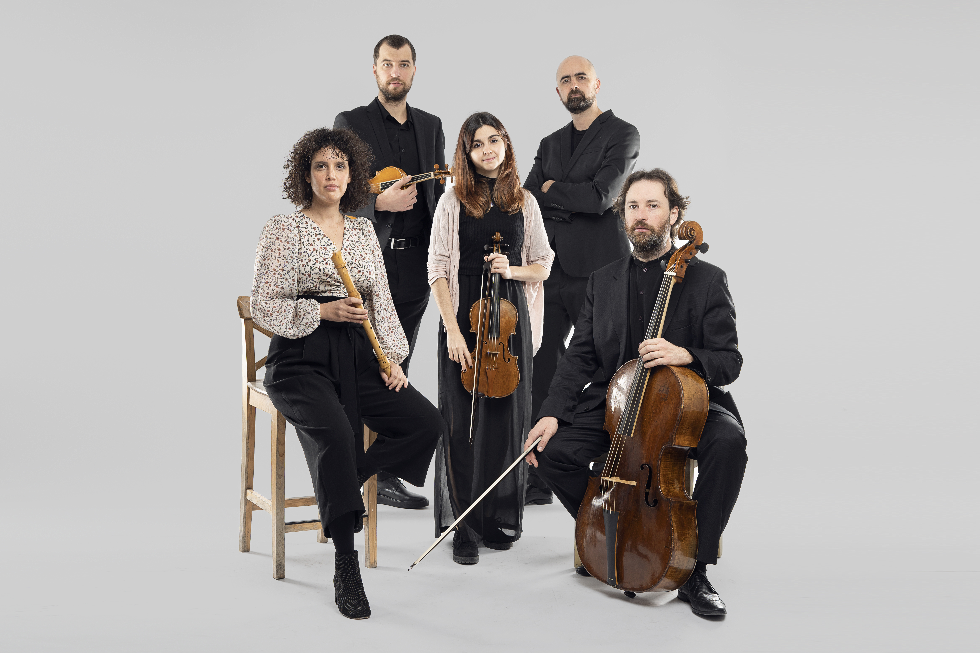
Semana de Música de Cámara

La Ritirata, considerado uno de los grupos más relevantes de música antigua en el panorama internacional, es un proyecto liderado por el violonchelista y director Josextu Obregón con 14 años de trayectoria y más de 230 conciertos en 22 países de 4 continentes.

Ha recibido diversos galardones (Premio de Cultura de la Comunidad de Madrid, Premio Ojo Crítico RNE) y sus grabaciones con el sello Glossa han cosechado exitosas críticas.

La Ritirata ha actuado en festivales y salas de gran prestigio en Europa, América, Asia y Oriente Medio, así como realizado numerosas giras americanas por México, Chile, Colombia, Costa Rica, Bolivia, Perú o Ecuador.

El grupo es un habitual de los principales escenarios españoles como el Auditorio Nacional de Madrid, L’Auditori de Barcelona, el Palacio Euskalduna de Bilbao, el Festival Internacional de Música y Danza de Granada o el Festival Internacional de Santander.

El grupo ha sido galardonado con el Premio de Cultura de la Comunidad de Madrid 2017 en la categoría de música clásica por la labor de investigación y difusión de música antigua desarrollada por Josetxu Obregón, ha recibido el Premio Ojo Crítico 2013 de RNE en la modalidad de música clásica -concedido por primera vez a un grupo de música antigua- y tiene 5 Premios GEMA (Asociación de Grupos Españoles de Música Antigua). Ha logrado recientemente el premio‘Sello FestClásica 2021’, concedido por FestClásica (Asociación Española de Festivales de Música Clásica). Un reconocimiento que les permitirá ofrecer una gira de 14 conciertos por toda España el próximo verano en los principales festivales nacionales de la red.

Josetxu Obregón, director y fundador hace 14 años de La Ritirata, ha sido profesor del Real Conservatorio Superior de Madrid durante 15 años, y galardonado con más de 13 premios en concursos nacionales e internacionales.

Josetxu Obregón nace en Bilbao, cursa estudios superiores y de postgrado en violoncello, música de cámara y dirección, obteniendo las más brillantes calificaciones en España, Alemania y Holanda, donde estudia violoncello barroco en el Koninklijk Conservatorium de La Haya y donde también estuvo en contacto con el maestro Anner Bylsma. Ha realizado grabaciones para Virgin, Erato, Alia Vox y Glossa, entre otros muchos sellos discográficos, así como para BBC3, NPS Radio 3 Holland, Mezzo, Radiotelevisión Española, etc. Toca habitualmente un violonchelo original de Sebastian Klotz de 1740, un violoncello tirolés de principios del s. XIX y un violoncello piccolo de 5 cuerdas.

La Ritirata

- Tamar Lalo [flauta solista]
- Vadym Makarenko [violín]
- Miriam Hontana [violín]
- Lola Fernández [viola]
- Pablo Zapico [tiorba]
- Daniel Oyarzabal [clave]
- Josetxu Obregón [cello y dirección artística]

Programa: Festeggiando Mancini (1672–1737)

En el año 2022 se conmemora el 350 aniversario del nacimiento del compositor napolitano Francesco Mancini.

Hijo del organista Nicolo Mancini, se quedó huérfano en 1681, por lo que fue educado por su abuelo que, en 1688, lo inscribió en el Conservatorio della Pietà dei Turchini. Ya en 1696 inicia su actividad como compositor de óperas y en 1704 entra como organista principal en la Capilla Real de la corte

del virreinato español de Nápoles, convirtiéndose en vicemaestro de Alessandro Scarlatti en 1708 y ostentando el magisterio de la capilla cuando en 1725 falleció éste.

A partir de 1720 fue también director del Conservatorio de Santa Maria di Loreto. Finalmente, en 1735 sufrió un derrame cerebral que lo dejó semiparalizado hasta su fallecimiento, que se produjo dos años después. La actividad compositiva de Mancini fue muy intensa: escribió una treintena de óperas, serenatas, abundantes obras vocales sacras y piezas instrumentales, entre las que destacan sus doce sonatas y sus doce conciertos para flauta de pico, además de dos tocatas para clave.

Su música se sitúa estilísticamente en el período de transición entre la generación de Alessandro Scarlatti y la de los compositores que difundirán la ópera napolitana por toda Europa.

Festegggiendo Mancini es un programa especial de recuperación de música antigua galardonado con el SELLO FESTCLASICA 2021.

- Obertura de la ópera "Hydaspes"
- Concierto nº 10 en si bemol mayor para flauta y cuerda
- Obertura de la cantata “Care mura beate”
- Concierto nº 8 en do menor para flauta y cuerda
- Toccata 2ª di Cembalo per Studio
- Obertura de la opera "Trajano"
- Concierto nº 14 en sol menor para flauta y cuerda

Venta de entradas
Centro de Recepción de Visitantes I www.museg.org I 921 466721
En el lugar del concierto, desde una hora antes.
Precio: 11 euros.
Descuentos:
Jóvenes hasta 25 años y personas en situación de desempleo: 50 % de descuento.*
Niños de 3 a 12 años: 3 euros en todos los espectáculos.
Socios de la Sociedad Filarmónica de Segovia: 30% de descuento.*

TÍTERES ETCÉTERA. SOÑANDO EL CARNAVAL DE LOS ANIMALES
23/07/2022 Y 24/07/2022
22:00 horas
Jardín de los Zuloaga
Espectáculo
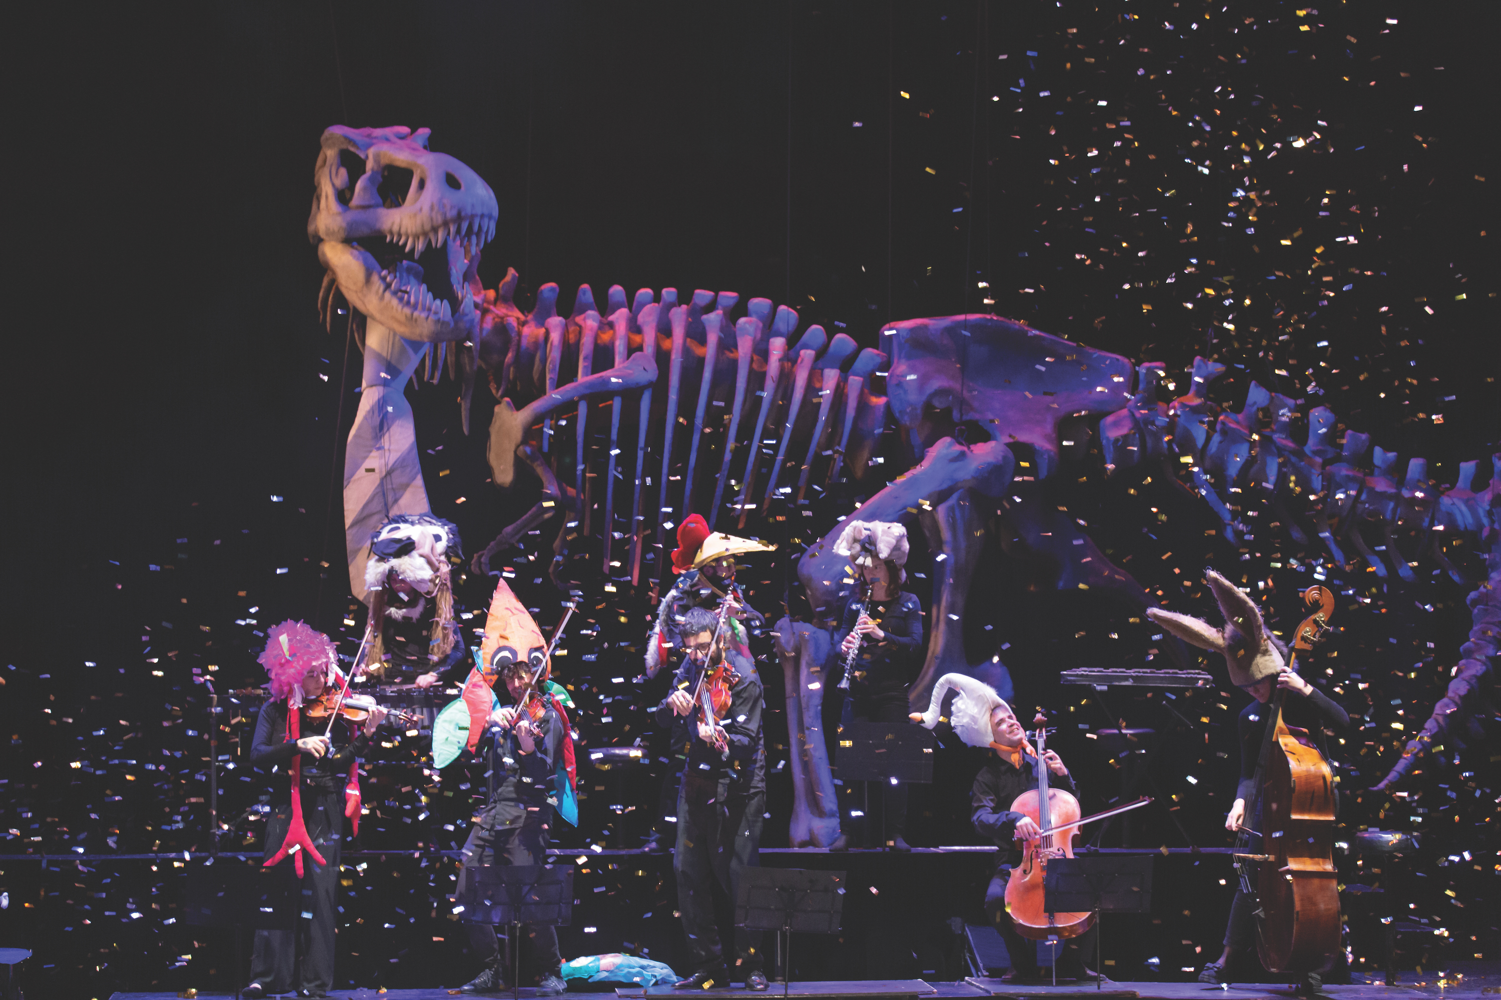
En Abierto

Imaginemos el sueño de un fauno, que sueña con animales de África, de Asia, de Australia, nadadores, voladores, grandes, pequeños, lentos, veloces, prehistóricos, de granja y hasta de orquesta. Que sueña con música, con música que nos hará soñar. Imaginemos una orquesta, y un concierto y soñemos con Claude Debussy y Camille Saint-Saëns.

Nos encontraremos con la realidad, un concierto invadido por el humor y la poesía, por animales que surgen de la música y por once músicos haciendo el animal, interpretando quince piezas musicales envueltas por la fantasía.

Un encadenamiento de sorpresas sin más lógica que la de los sueños, sin más argumento que la propia música, un montón de animales sin más.

Soñemos despiertos inmersos en un ambiente mágico. Imaginemos... ¡Qué carnaval!

El espectáculo comienza desvelando ante el público “el ritual” previo a un concierto. Los once músicos llegan con sus abrigos, bolsos y desde el patio de butacas acceden al escenario. Ante la mirada de los espectadores arman sus instrumentos, afinan, calientan, charlan...

A partir de esas acciones cotidianas se pasa poco a poco a lo irreal: la irrupción en escena de una criatura fantástica, el fauno. Se trata de un fauno bebé que en su siesta soñará con animales de todo tipo. El animal mitológico imagina pues animales reales: un león, gallina, pollitos, hemiones, tortuga, elefante, pájaros, peces, canguros, burro, cisne, dinosaurio; todos los personajes de la partitura de Saint-Saëns. Para todo público a partir de 3 años. Sin palabras. 18 intérpretes en escena: 11 músicos, 7 titiriteros.

Títeres Etcétera
Compañía fundada en 1981 en Granada, por Enrique Lanz y Fabiola Garrido. La excelencia y versatilidad de su trabajo la han convertido en un referente de calidad dentro del teatro contemporáneo español.

Su obra es sinónimo de rigor y vanguardia. Etcétera ha estrenado diferentes espectáculos entre
los que destacan: Sypnosis (1985), Trans (1990), Pedro y el lobo (1997), La serva padrona (1998),
Historia de Babar el elefantito (2001), Soñando el carnaval de los animales (2004), El retablo de maese Pedro (2009), La caja de los juguetes (2009), El alma del pueblo (2013), El sastrecillo valiente (2013), Totolín -entredós- (2019).

Estas creaciones han conocido un significativo éxito por parte del público y la crítica, que les ha permitido presentarse en los más importantes festivales de títeres y música a nivel internacional, viajando por una treintena de países.

Venta de entradas
Centro de Recepción de Visitantes I www.museg.org I 921 466721
En el lugar del concierto, desde una hora antes.
Precio: 19 y 14 euros.
Descuentos:
Jóvenes hasta 25 años y personas en situación de desempleo: 50 % de descuento.*
Niños de 3 a 12 años: 3 euros en todos los espectáculos.
Socios de la Sociedad Filarmónica de Segovia: 30% de descuento.*

EMÍN KIORKCHIAN
24/07/2022
20:00 horas
La Alhóndiga
Recital de piano. Ganador del Concurso Intercentros Melómano 2021
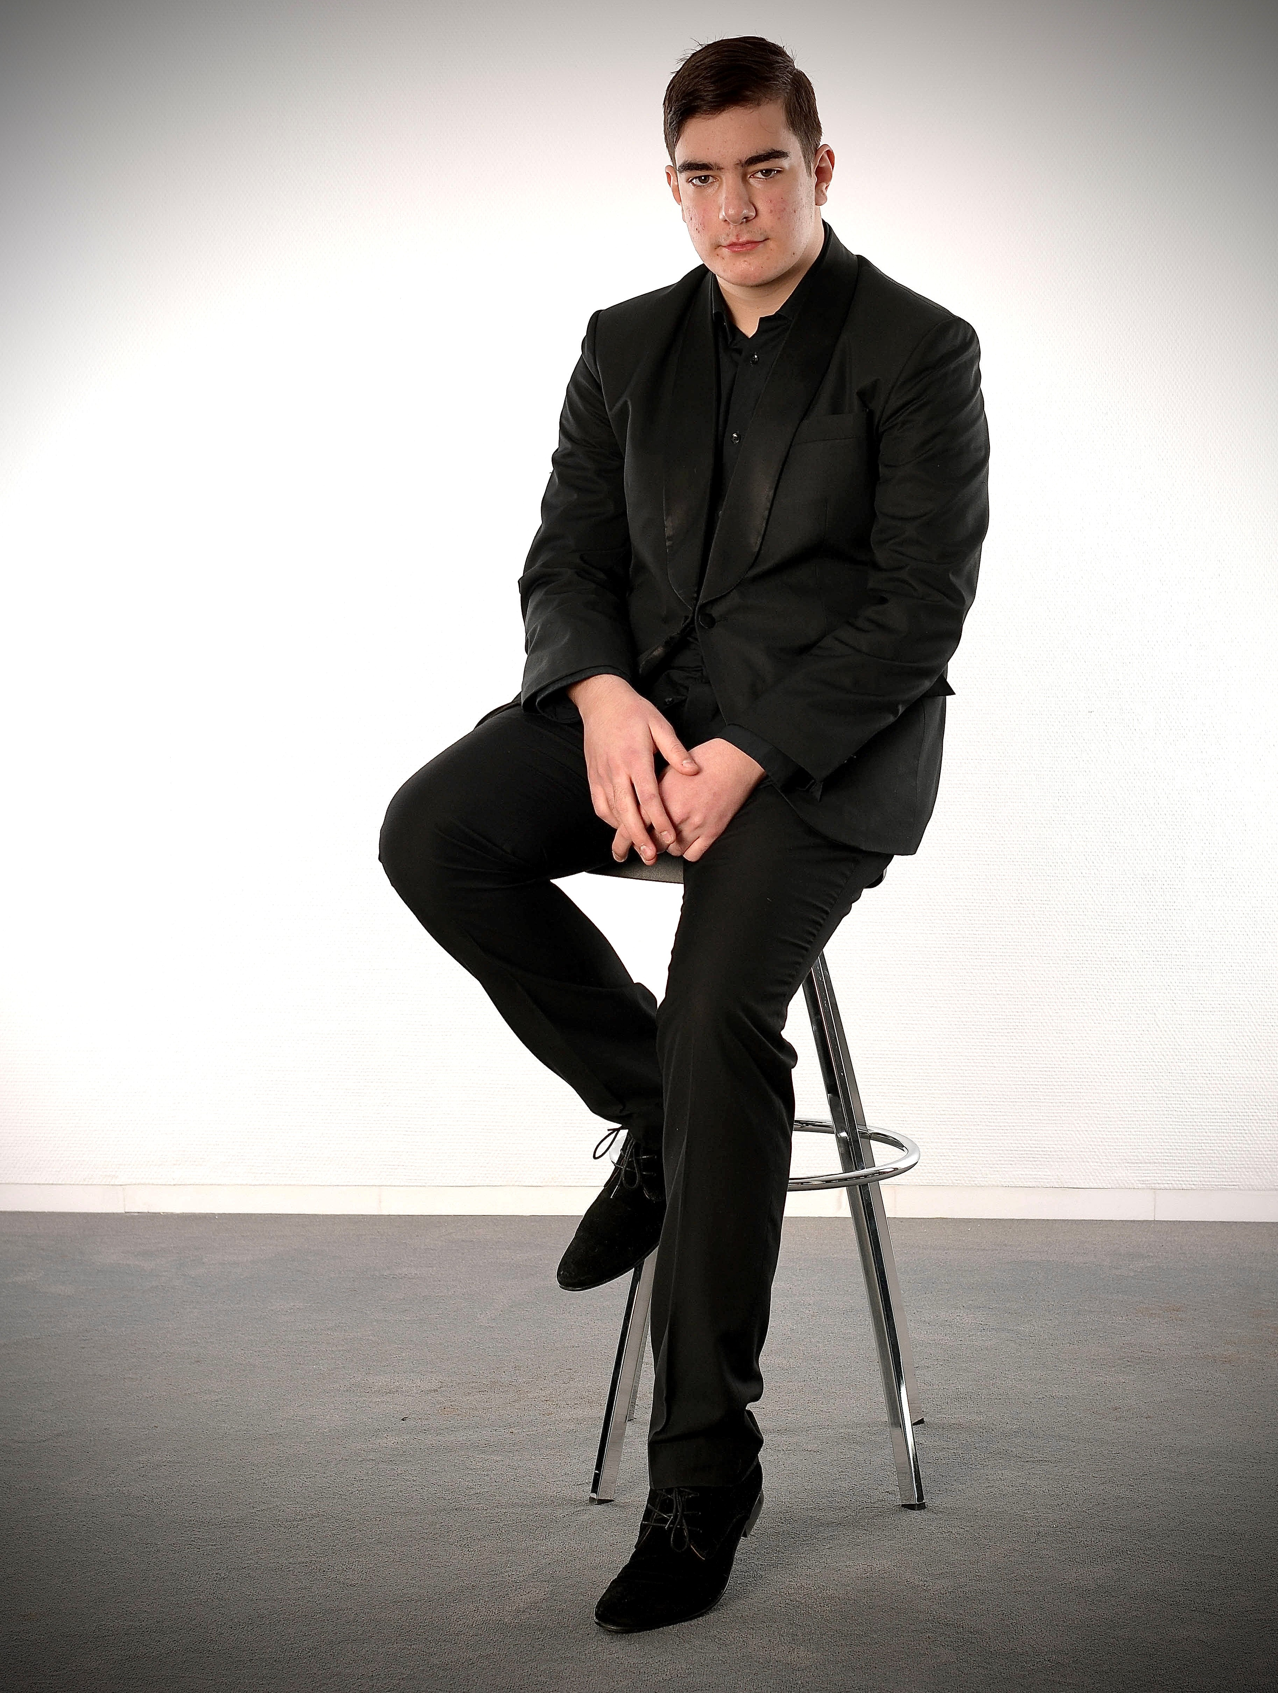
Festival Joven

Emin Kiorkchian nace en noviembre de 2004. Proviene de una familia de amplia tradición musical, y comienza sus estudios musicales a temprana edad con su madre, la pianista Larisa Tedtoeva,y continúa más tarde en el Conservatorio Profesional de Musica "Músico Zyriab" de Córdoba donde estudió con el profesor Ramón Cabanillas y, posteriormente, con el profesor Luis Tomás, con quien estudia actualmente. Además, ha recibido clases de renombrados pianistas entre los que destacan Luis Fernando Pérez, Boris Berman o Vladimir Ovchinnikov.

A pesar de su corta edad, ha realizado numerosos conciertos, participado en festivales y ganado concursos, entre otros, logró el Primer premio absoluto y premio especial por la interpretación de una obra de Bach en el concurso internacional Pequeños Grandes Pianistas en Sigüenza, en 2017.

Ha actuado como solista con la Orquesta de Camara de Murcia en el teatro Villa de Molina, ha interpretado el concierto n19 de Mozart junto con el maestro Manuel Hernandez Silva y la Filarmónica de Málaga, ha participado en el festival internacional Somerfestival Orpheus in Wien, ha actuado en la Catedral de Berlín junto a la New Philharmonie Hamburg, en Rusia con la Orquesta Filarmónica de Vladicaucaso, entre otros muchos recitales. En abril de 2021, ganó el XL Concurso Nacional de Jóvenes Pianistas Ciudad de Albacete, y en octubre de 2021 ganó el primer premio del concurso Intercentros Melómano.

Programa:

    - Chacona Johan Sebastian Bach (1685-1750)
Ferrucho Busoni (1886-1924
- Sonata Nº 1 Johanes Brahms (1833-1897)
- Fantasia op. 28 Aleksandr Skriabin (1872-1915)
- Sonata Nº 2 Sergei Rachmaninov (1873-1942)

MÓNICA MELCOVA Y ÁNGEL MONTERO
25/07/2022
20:00 horas
Catedral de Segovia
Diálogo a cuatro manos. Concierto a dos órganos
Curso de Órgano

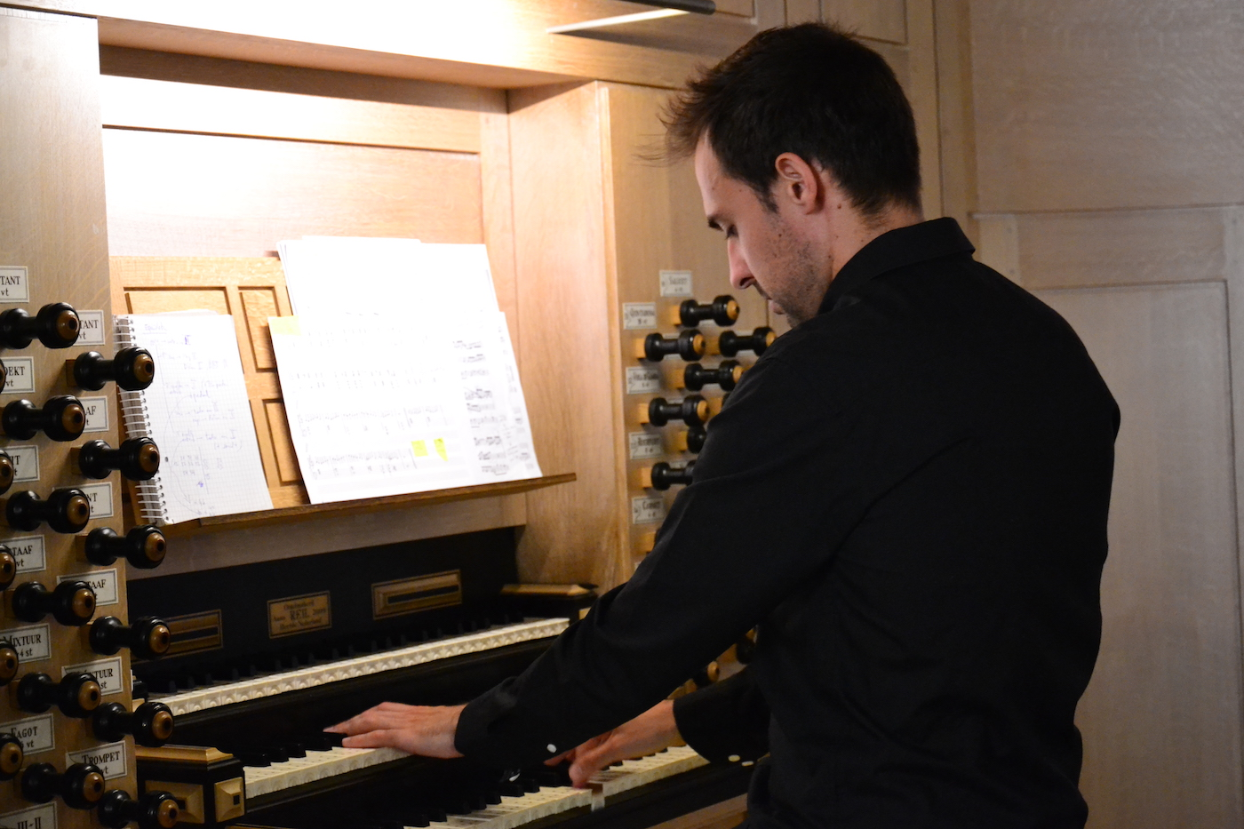
‘Diálogo a cuatro manos’ es un concierto a dos órganos que tendrá lugar en la Catedral de Segovia con los profesores del Curso de Órgano.

Ángel Montero Herrero nace en Madrid, en 1989. Es profesor de Órgano del Conservatorio Profesional de Música “Arturo Soria” de Madrid y organista titular de la Catedral de Segovia.

Junto a su labor docente, desarrolla una intensa actividad como organista y continuista dentro de diferentes conjuntos instrumentales y vocales.

Ha ofrecido conciertos en numerosos lugares de España, así como en Alemania, Italia, Suiza, Francia y Marruecos.

Cursó los estudios de Grado Superior de Órgano en Madrid (Centro Superior Katarina Gurska, 2016) con el profesor Roberto Fresco, obteniendo Matrícula de Honor Fin de Carrera, así como estudios de Máster de Interpretación Musical de Órgano en Múnich (Hochschule für Musik und Theater München, 2018) con el profesor Bernhard Haas. Ha ampliado su formación asistiendo a diferentes cursos y clases magistrales en España, Holanda, Alemania y Dinamarca, con destacados intérpretes del panorama internacional.

Primer Premio del IV Concurso Nacional de Jóvenes Intérpretes “Iohannes Baptista Cabanilles” 2017, de la ciudad de Algemesí. Premio Andrés Segovia - José Miguel Ruiz Morales 2010 en las jornadas de “Música en Compostela”.

Lleva a cabo, además, una acción divulgativa del instrumento y su repertorio dentro de diferentes instituciones de Castilla y León, principalmente en Segovia, y Madrid, dedicadas a estos propósitos.

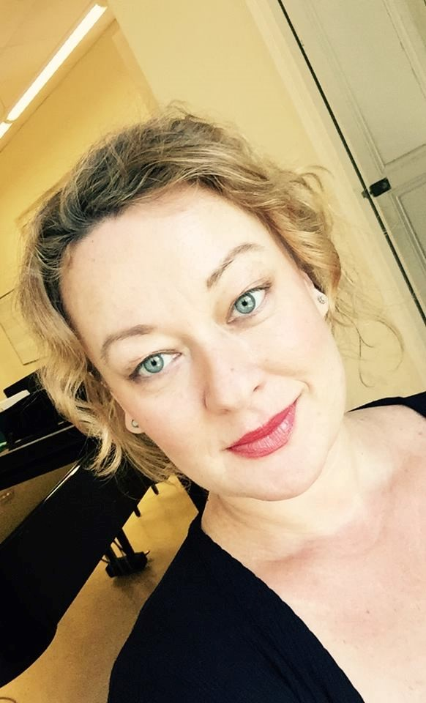

Mónica Melcova Profesora de órgano en Royal Danish Academy of Music de Copenhagen & Profesora de improvisación en Musikene, San Sebastián.

Natural de Eslovaquia, se inicia en la música a la edad de 5 años. Tras sus estudios musicales en su país natal, ingresa en la Universidad de Música y Arte Dramático de Viena, donde estudia órgano con Michael Radulescu, obteniendo los estudios de grado y el Premio de Excelencia del Gobierno Federal austriaco. En el Conservatorio Nacional Superior de Música de París, y dentro del Ciclo de Perfeccionamiento, recibe las enseñanzas de Olivier Latry y Michel Bouvard, trasladándose posteriormente al Conservatorio Nacional Superior de Lyon para realizar estudios de improvisación de Loïc Mallié.

Ha sido premiada en numerosos concursos internacionales (Brujas, Žilina, Lisboa) y nombrada (entre 2002-03) organista titular en residencia del Sapporo Concert-Hall (Japón). Asimismo ha sido invitada como miembro del jurado del Concurso Internacional de Chartres. En la actualidad es profesora de improvisación del Centro Superior de Música del País Vasco (Musikene) en San Sebastián y profesora de órgano en la Real Academia Danesa de Música de Copenhagen.

Venta de entradas
Centro de Recepción de Visitantes I www.museg.org I 921 466721
En el lugar del concierto, desde una hora antes.
Precio: 9 euros.
Descuentos:
Jóvenes hasta 25 años y personas en situación de desempleo: 50 % de descuento.*
Niños de 3 a 12 años: 3 euros en todos los espectáculos.
Socios de la Sociedad Filarmónica de Segovia: 30% de descuento.*

ALEJANDRO TURLO ESCORIHUELA Y HUGO DOMÍNGUEZ FERNÁNDEZ
26/07/2022
20:00 horas
La Alhóndiga
Recital de violonchelo y piano. Violonchelistas premiados en el Concurso Jóvenes Promesas Jaime Dobato Benavente
Festival Joven

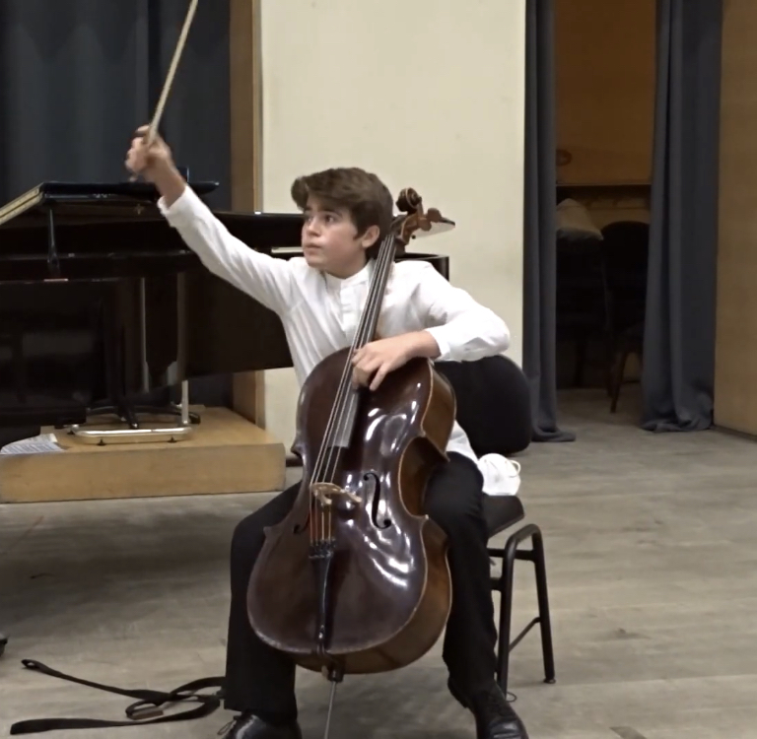
Hugo Domínguez Fernández, 14 años, nace en Madrid en 2008. Desde marzo 2022 es alumno de la Escuela Superior de Musica Reina Sofia en la Cátedra de violonchelo Aline Foriel-Destezet con el Maestro Ivan Monighetti. Disfruta de beca de matricula e instrumento de la Fundación Albéniz y acaba de ser admitido para estudiar en agosto de 2022 con una beca en la Concertgebouw Young Orchesta.
Inició sus estudios de violonchelo a los cinco años con la profesora Lucía Díez. A los ocho años comienza sus estudios en el conservatorio Arturo Soria de Madrid, siendo el alumno más sobresaliente, obteniendo el Premio de Fin de Grado y el Primer Premio en el concurso de solistas. En 2017 supera las pruebas de acceso de la JORCAM (Joven Orquesta de la Comunidad de Madrid), siendo actualmente solista de la camerata. Completa su formación orquestal con Andrés Salado. De 2017 a 2018, estudia con María de Macedo . De 2018 a 2020 estudia con Michal Dmochowski en el Centro Superior de Música Katarina Gurska, con la obtención de una beca AIE. Desde 2020 estudia con el profesor Mikolaj Konopelski. Ha recibido clases magistrales de Pablo Ferrández, Ray Chen, Susana Stefanovic, Adrian Van Dongen, Arantxa Lopez Barinagarrementería e Israel Fausto.

Ha sido galardonado con varios premios nacionales e internacionales, entre los que destaca Primer Premio en el Certamen Intercentros melómano de la Comunidad de Madrid, Segundo Premio en el Concurso Jóvenes promesas Jaime Dobato Benavente, Segundo Premio en Medici Intnal Music Competition o Tercer premio en Intnal Moscow music Competition.

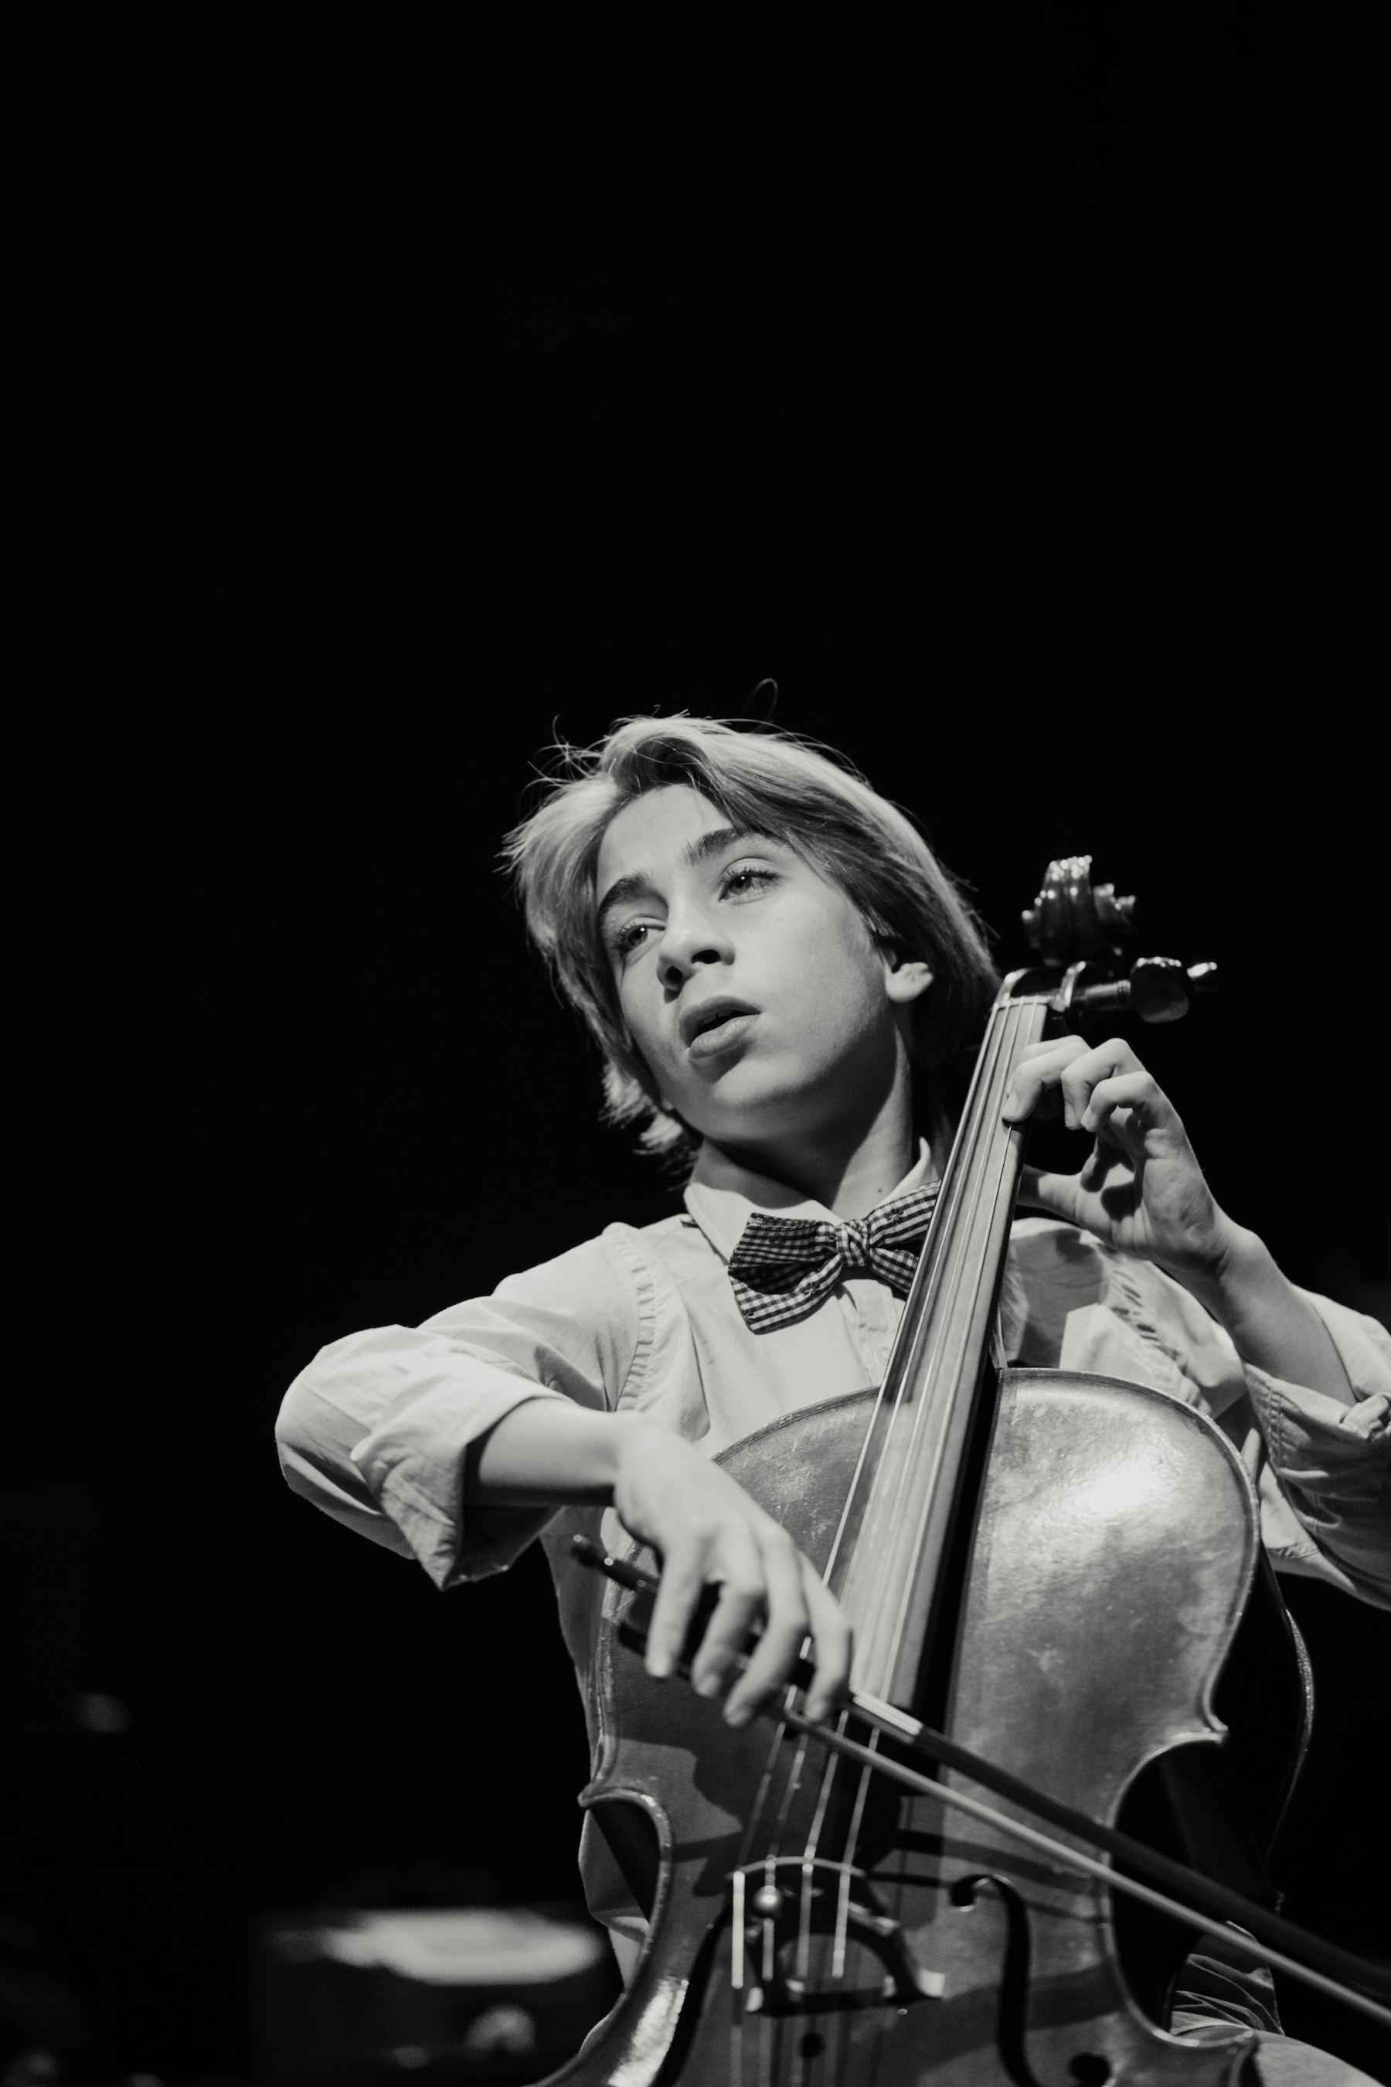
Ha dado varios conciertos como solista en el Auditorio Nacional, en Teatros del Canal y en el Auditorio de El Escorial.

Alejandro Turlo Escorihuela, nace en Valencia en 2006 y comienza sus estudios a los 5 años de edad. En su intensa vida académica ha recibido clases magistrales de Mariano Garcia, Guillermo Pastrana y Xavier Gagnepain, Jorge Fanjul. Desde 2018 estudia con el violonchelista David Apellaniz, catedrático de Conservatorio de Murcia.

En 2017 participa en el estreno de la obra contemporánea “SER” en la Sala Carme teatro junto a Román Méndez y Laura Romero y posteriormente en Teatro de las Naciones en Madrid. En Abril de 2019 presenta con su hermano Pablo en el Palau de la música de Valencia el espectáculo “DESCONCHERTANTES” junto a Chafer Jazz trío y bajo la dirección escénica del argentino Joaquín Daniel con el nombre artístico VIOLINCHELI BROTHERS. El gran éxito de este dúo les lleva a realizan un tour por toda la geografía española.

En Julio de 2019 interpreta junto a la orquesta Caixa Ontinyent el concierto de Bocherini n1. En 2021 es finalista junto a su hermano Pablo con su dúo ViolinchelI Brothers en el prestigioso programa televisivo GOT TALENT ESPAÑA en su sexta edición. Desde la primavera de 2022 está de gira con su espectáculo desconchertantes en diferentes festivales de España y Bélgica.

Ha obtenido el primer Premio en la XXII edición del concurso “Young music Talentet in Europe” celebrado en Fundao (Portugal) 2017. En Abril de 2018 obtiene el Primer Premio en el concurso jóvenes talentos en la Ciudad de Sagunto. En Mayo de 2018 ganador del Segundo Premio del concurso internacional de violonchelo de Luthiers Clars celebrado en Catarroja. En Septiembre de 2018 ganador del segundo Premio en la IX edición del Concurso Nacional de Jóvenes Promesas del violonchelo “Jaime Dobato” (Alcañiz). En Julio de 2019 ganador del Primer Premio en el concurso de FIP de Panticosa, realizando una gira de Conciertos con el pianista Sergio Martínez en el mes de Octubre por la Comunidad de Aragón con gran éxito de público y crítica. En Septiembre de 2019 es ganador de los premios Bankia otorgado a jóvenes talentos musicales a escena de la Comunidad Valenciana. En Junio de 2020 es Primer Premio en el I Concurso de Interpretación Musical Online Fundación MP Music. En 2021 ganador del segundo Premio en la III Edición del Gustav Mahler prize cello competition. En Noviembre 2021 ganador del Primer premio en el IV international cello Competitio Luthiers Clars.

Programa:

    - Capriccio nº 1 Joseph Marie Clément Dall’Abaco (1710 – 1805)
    - Concierto en si menor Karl Davidov (1838 – 1889)
Primer movimiento: Allegro moderato
    - Largo Francesco Maria Veraccini (1690 – 1768)
    - Adagio y Rondó Carl Maria Von Weber (1786 – 1826)

ORQUESTA SINFÓNICA DE CASTILLA Y LEÓN
26/07/2022
22:00 horas
Jardín de los Zuloaga
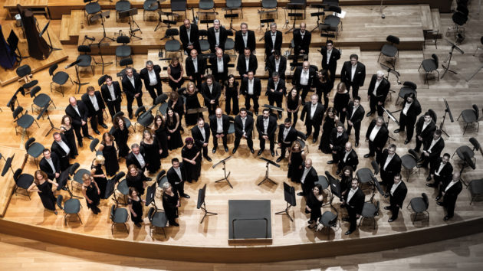
En Abierto

La OSCYL regresa a Segovia en el ciclo Plazas Sinfónicas que organiza la Orquesta Sinfónica de Castilla y León cada año en diferentes ciudades de la comunidad autónoma.

Museg 2022 albergará la presencia de la OSCYL en una actuación como parte del ciclo Plazas Sinfónicas.

MARÍA DEL MAR MACHADO MORÁN Y AURELIO VIRIBAY
27/07/2022
20:00 horas
La Alhóndiga
Recital de canto y piano
Festival Joven

La soprano María del Mar Machado Morán nació en Badajoz y comenzó sus estudios musicales con la flauta de pico en el Conservatorio Profesional de Música “Juan Vázquez”.

Más tarde, inició su formación vocal con diversas agrupaciones corales y poco tiempo después ingresa en el Conservatorio Profesional de Música “Victoria de los Ángeles” de Madrid bajo la tutela de la maestra Elena Muñoz Valdelomar, donde finaliza sus estudios obteniendo “Premio Fin de Grado” y “Premio Extraordinario de Música de la Comunidad de Madrid” en la especialidad de Canto. Terminó sus estudios superiores en la Escuela Superior de Canto de Madrid con matrícula de honor en canto y repertorio, y obteniendo el Premio Fin de Carrera Lola Rodríguez de Aragón 2020. Ha sido becada por la Asociación “Amigos de la Ópera de Madrid” de la mano de S.M. La Reina Doña Sofía, con una de las becas que Juventudes Musicales otorga para estudiar en el extranjero. Además ha sido becada y seleccionada por el programa de jóvenes talentos “International Opera Academy” de Gante (Bélgica) para realizar un postgrado en la especialidad de ópera y participar en el programa Opera Studio 2019-2020.

Ha recibido un sinfín de reconocimientos en diferentes concursos internacionales y nacionales, siendo galardonada con el Primer Premio Absoluto en el IV Concurs Internacional de Cant “Martín y Soler” 2021 de Valencia, el Primer Premio otorgado por el jurado en el 9º Certamen Internacional de Habaneras para Solistas Líricos dentro del marco del 67 Certamen internacional de Habaneras

y Polifonía 2021, el Primer Premio en el XXVI Certamen Internacional de Jóvenes Intérpretes “Pedro Bote” 2021, el tercer Premio en la XXXVIII Concurso Internacional de Canto

“Ciudad de Logroño - La Rioja” en la categoría de voces femeninas 2021, el Segundo Premio en el IV Concurso de Canto “Compostela Lírica” 2021 y el “Premio Speciale Donizetti” en el XIV Concorso Internazionale di Canto Lírico “Giulio Neri” (Siena-Italia) 2022 a la mejor interpretación de un aria de Gaetano Donizetti.

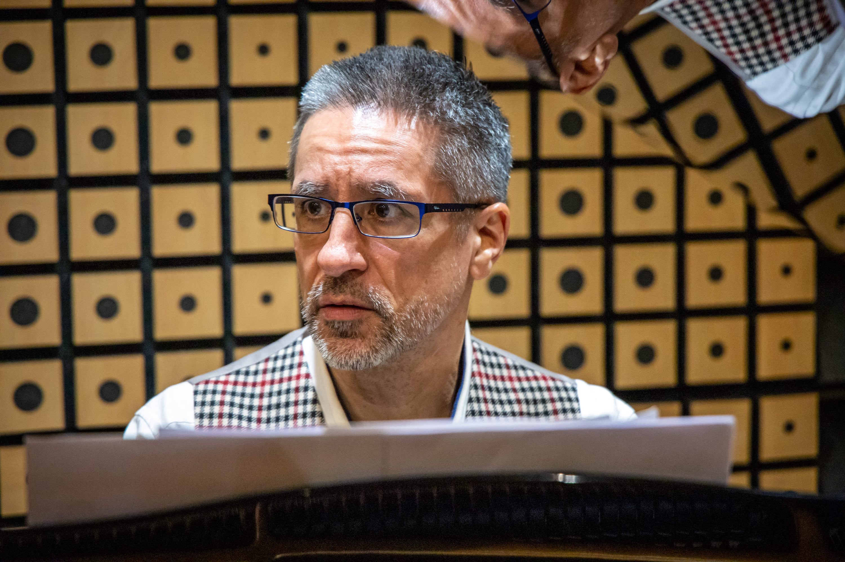
Ha cantado roles como el de la Reina de la Noche de la Flauta Mágica de Mozart en el Teatro Campoamor de Oviedo, el papel de “Princesa” de la ópera “El Gato con Botas” de Xavier Montsalvatge en el Teatro López de Ayala de Badajoz o el rol de Clarita de la Zarzuela “La del Manojo de Rosas”en el Auditorio Nacional de Música de Madrid. Su debut discográfico ha llegado con su disco “Luna clara” junto al pianista Aurelio Viribay respaldado por el sello discográfico norteamericano Odradek Records, que recogen la integral de canciones del compositor español Jesús García Leoz y premiado con el Premio Melómano de Oro otorgado por la prestigiosa Revista Melómano en mayo de 2021.

Especializado en el acompañamiento de cantantes, Aurelio Viribay ha participado en recitales junto a cantantes como Walter Berry, María Bayo, Ainhoa Arteta, Annalisa Stroppa, Celso Albelo, Alicia Nafé, Saioa Hernández, Ángeles Blancas, Ofelia Sala, Ruth Rosique, Ana María Sánchez, Ruth Iniesta, Elena Sancho Pereg, Raquel Lojendio, Mercedes Arcuri, Lola Casariego, Ana Nebot, María Rey-Joly, Sandra Ferrández, María Espada, Arantza Ezenarro, Cristina Toledo, Sonia de Munck, Marta Knörr, Susana Cordón, Mar Morán, Soledad Vidal, Isaac Galán, David Alegret, Pablo García-López, David Menéndez, Alejandro Roy, Rodrigo Esteves, Eduardo Aladrén, Javier Franco, Alejandro del Cerro, Gabriel Alonso, José Manuel Montero, Carmen Solís, Naroa Intxausti, entre muchos otros. Se ha presentado en la mayor parte de países europeos, en México, Marruecos y Japón, así como en las principales salas de concierto y festivales españoles.

Su discografía incluye CDs con Marta Knörr (mezzosoprano), Lola Casariego (soprano), Mar Morán (soprano), Pablo García-López (tenor), Gabriel Alonso (barítono), Guzmán Hernando (tenor) y con el Cuarteto Vocal Cavatina, en sellos como Columna Música, Odradek Records o Stradivarius.

Ha sido profesor de Repertorio Vocal en la Universidad de Música y Arte Dramático de Viena y en la Universidad de Música y Artes de la Ciudad de Viena, y actualmente es catedrático en la Escuela Superior de Canto de Madrid.

Ha sido pianista acompañante en cursos impartidos por Thomas Quasthoff en la Universidad Mozarteum de Salzburgo, Walter Berry en Austria y Teresa Berganza en la Escuela Superior de Música Reina Sofía de Madrid. Ha obtenido el Premio Extraordinario de Doctorado de la

Universidad Rey Juan Carlos de Madrid con la tesis "La Canción de Concierto en el Grupo de los Ocho de Madrid".

Programa:

1ª Parte

Jesús García Leoz (1904-1953)
Luna clara (Juan Paredes)
La niña sola (Juan Paredes)
Verde verderol (Juan Ramón Jiménez)
Mar lejano (Juan Ramón Jiménez)
Canción de La Malibrán (del film del mismo nombre)

Pablo Sorozábal (1897-1988)
En un país de fábula, romanza de Marola de "La tabernera del puerto"

Federico Moreno Torroba (1891-1982)
Habanera, de "Monte Carmelo"

2ª Parte

Manuel Palau (1893-1967)
Por el montecico sola (Lope de Vega)
Gritos daba la morenica (cancionero anónimo de la Edad Media)
La flor de la villa (cancionero anónimo de la Edad Media)
¿Con qué la lavaré? (cancionero anónimo de la Edad Media)
Caracolera (Vicente E. Pertegaz)
Farsa (Vicente E. Pertegaz)
Luna muerta (Vicente E. Pertegaz)

María Rodrigo (1888-1967)
La copla intrusa (piano solo)

Francisco Asenjo Barbieri (1823-1894)
Un tiempo fue, romanza de la Duquesa de "Jugar con fuego"

Gerónimo Giménez (1854-1923) y Amadeo Vives (1871-1932)
Un pobre nido, romanza de Lisette de "El húsar de la guardia"

YAMANDU COSTA EN TRÍO

28/07/2022
22:00 horas
Jardín de los Zuloaga
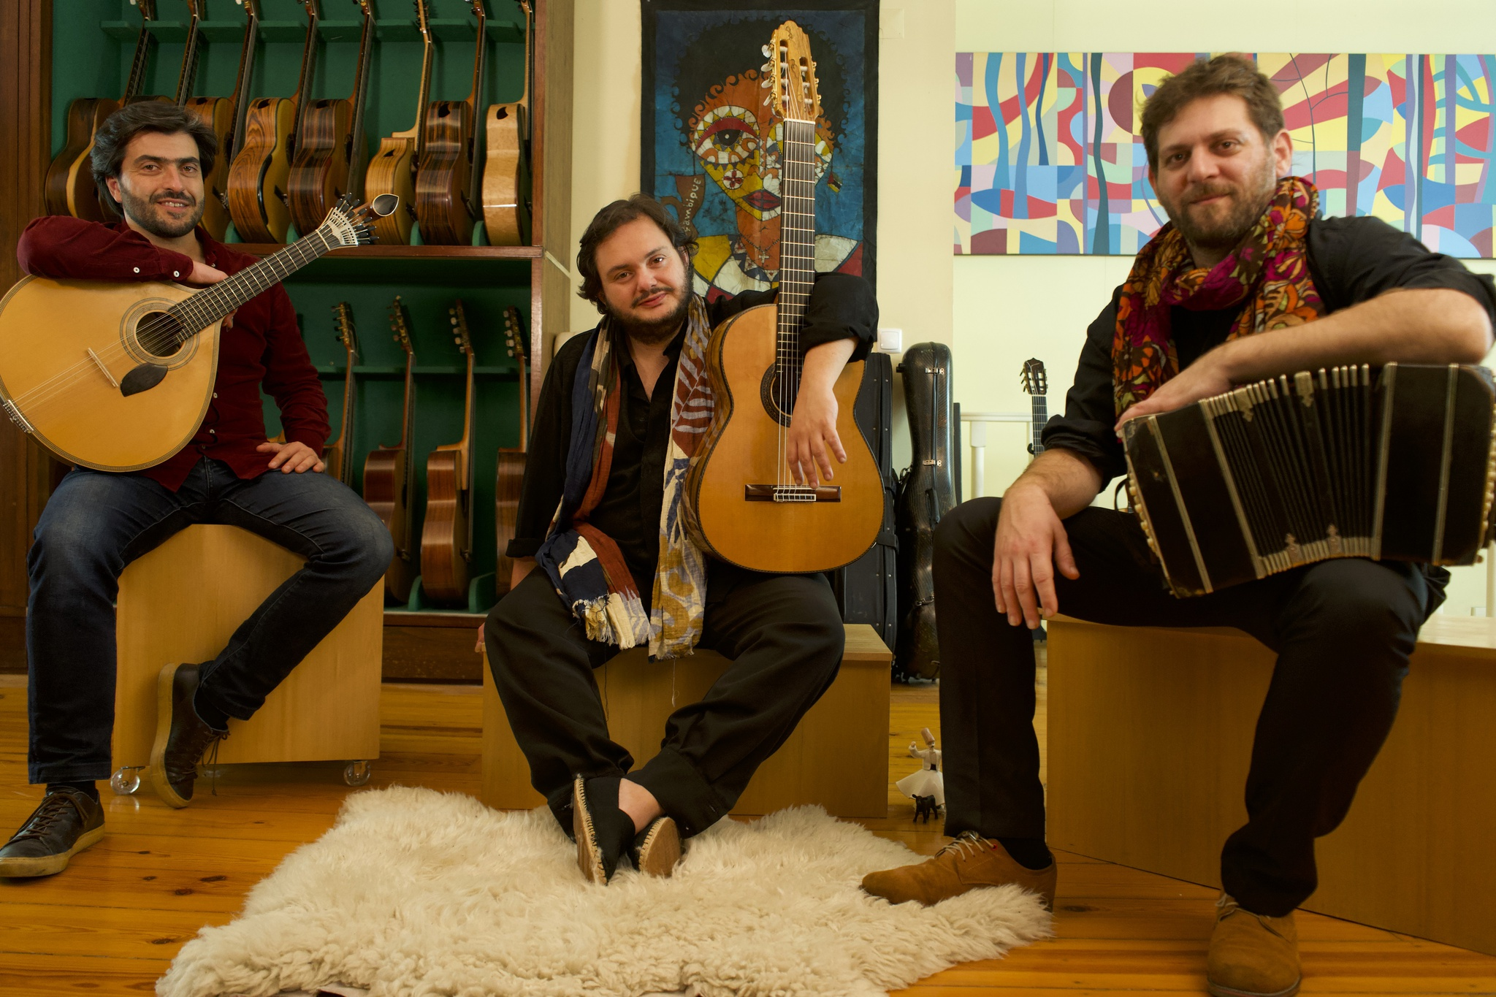
En Abierto

Yamandu Costa, Martin Sued y Luís Guerreiro
La tradición ibérica engloba países de culturas diversas y variadas que están unidas por un hilo cultural rico y sólido que genera puntos de encuentros y desencuentros ... Estas semejanzas y diferencias son una fuente inagotable de inspiración.

Yamandu Costa, el prodigio de la guitarra de 7 cuerdas, ideó un proyecto en el que invita a dos grandes músicos, conectados porque pertenecen a la misma generación y llevan dentro una poderosa tradición de cada uno de sus países, donde la tradición ibérica es inevitable. En este caso: Brasil, Argentina y Portugal.

Además de la tradición, estos músicos juntos reinventan su propio lenguaje que nace de la unión de sus culturas. Idiomas, sentimientos que se acomodan de diferentes formas, sonidos con los que nacieron y crecieron, esto es lo que aporta este proyecto único.

El bandoneón, la bandera del tango, se mueve para hablar otro idioma, junto a la icónica guitarra portuguesa que lleva la voz del fado y la no menos representativa guitarra del 7 que inmediatamente se refiere a Brasil.

Respetando sus raíces, Yamandu y sus invitados proponen una visión personal y reinventada del concepto musical iberoamericano.

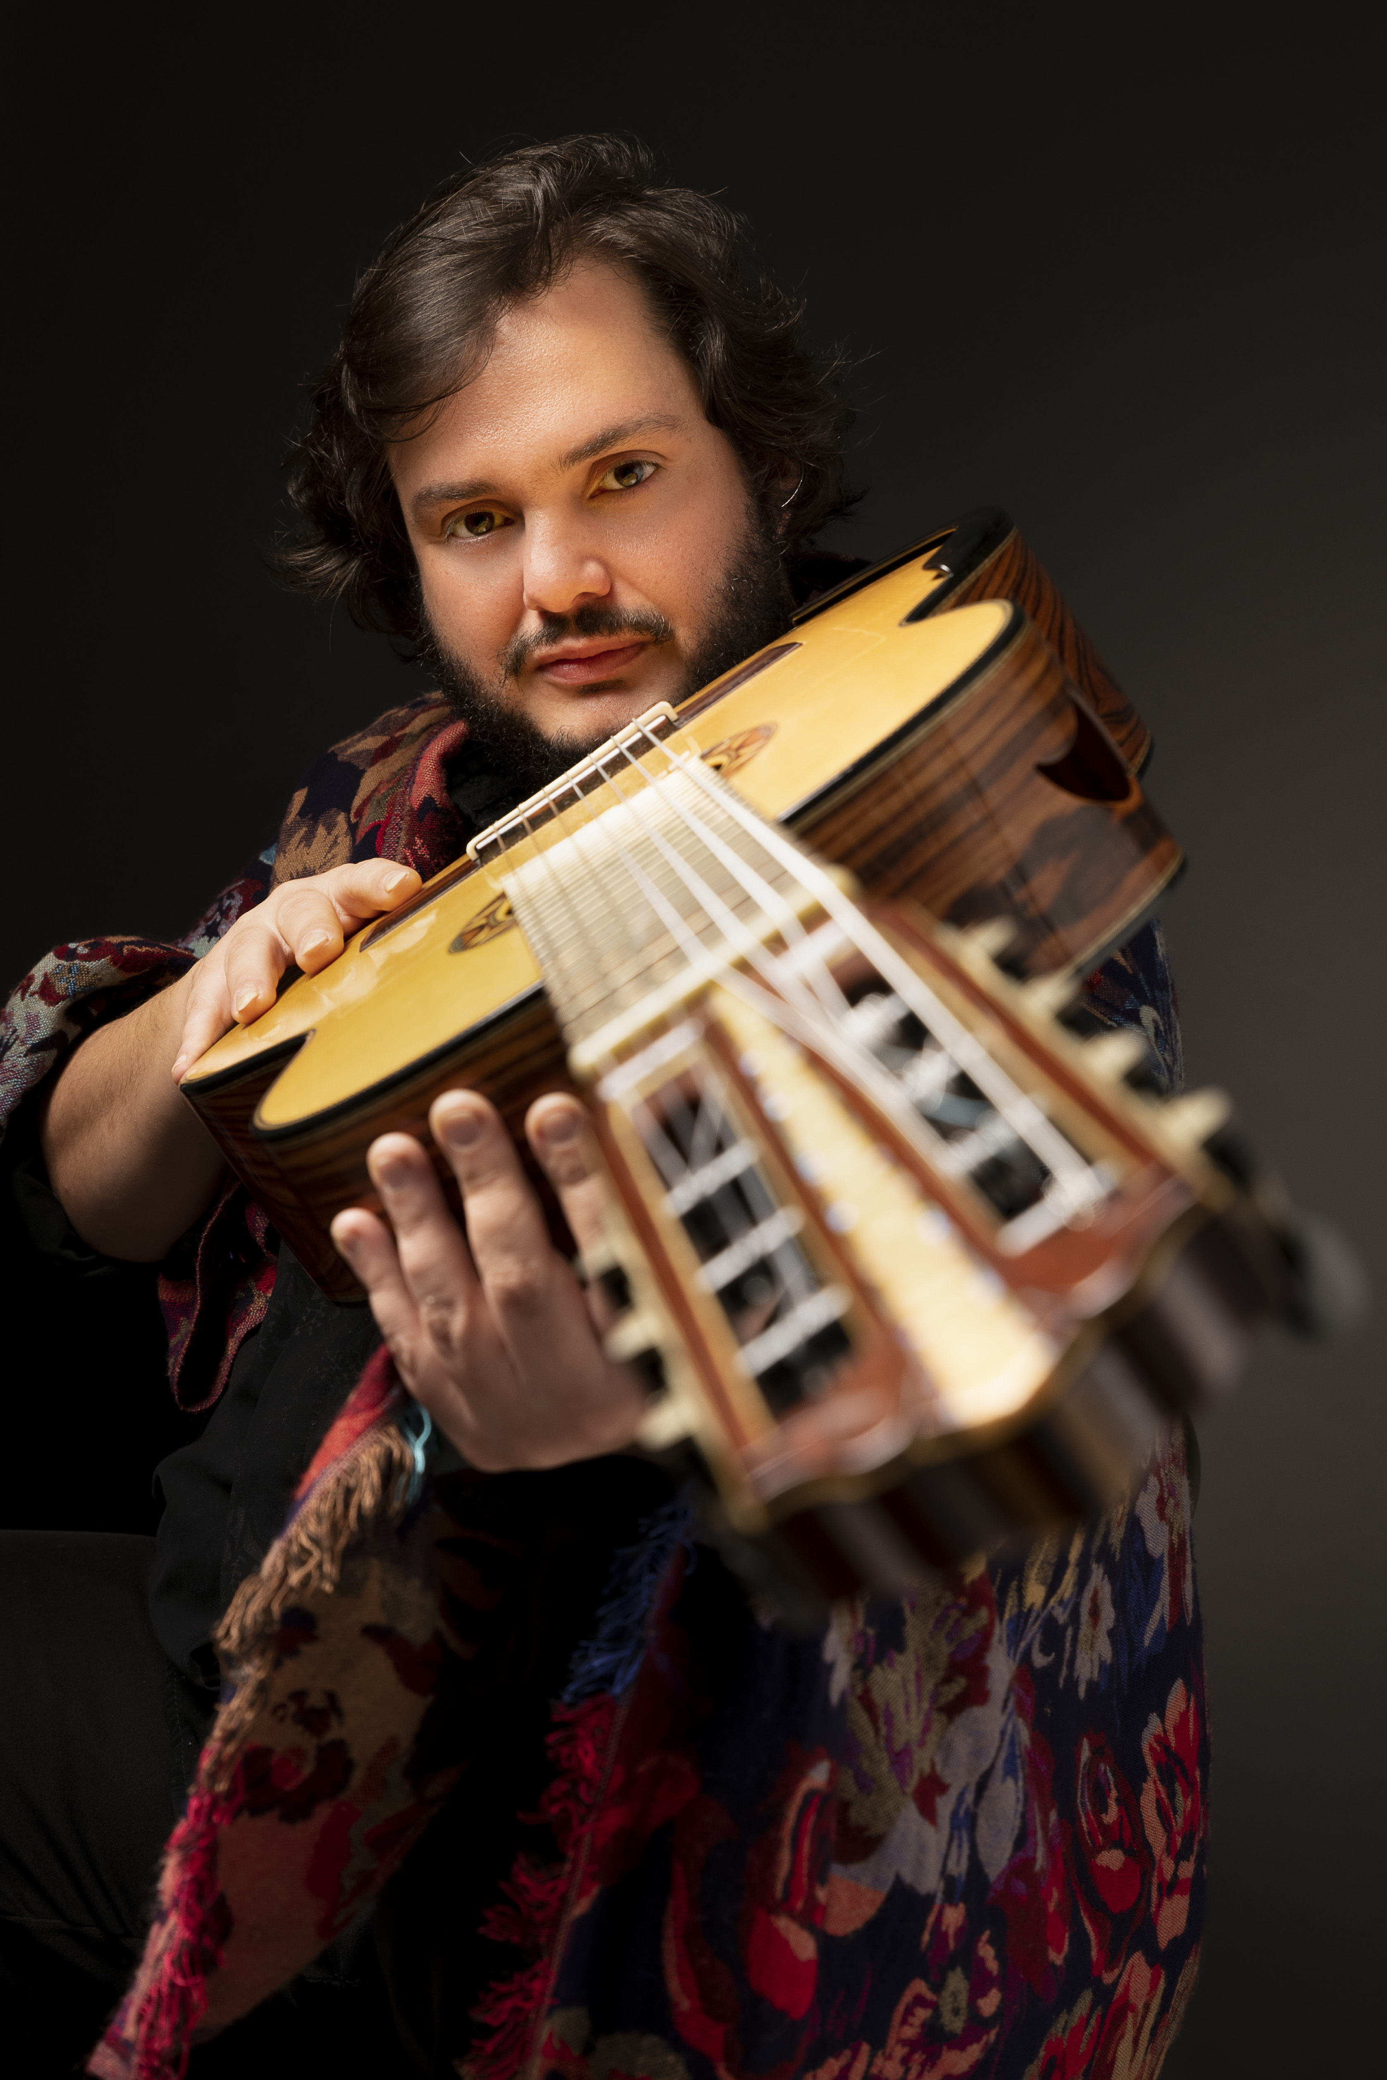
En este concierto, Yamandu Costa invita a Martin Sued (bandoneón) y Luís Guerreiro (guitarra portuguesa).

Yamandu Costa es una referencia mundial. Considerado uno de los mayores talentos brasileños de guitarra, asombran su increíble desempeño, así como su pasión y absoluto dominio del instrumento.

Su creatividad vuela sobre una técnica perfecta, explorando todas las posibilidades de la guitarra de siete cuerdas, renovando antiguos temas y presentando composiciones de intenso brillo en una interpretación envuelta de una contagiosa pasión.

Revelando una profunda intimidad con su instrumento y con un lenguaje musical sin fronteras, ha recorrido los más importantes escenarios de Brasil y del mundo, participando en grandes festivales y encuentros, y ganando algunos de los premios más importantes de la música de Brasil.

En marzo de 2020, Yamandu fue nombrado Embajador EXIB de la Diversidad Musical Iberoamericana para el "Fomento de las colaboraciones musicales en el ámbito iberoamericano. Protección de la memoria musical Iberoamericana."

Yamandu Costa es hoy el músico brasileño que más se presenta en el exterior, cubriendo los más diversos países del mundo: Francia, Portugal, España, Bélgica, Alemania, Italia, Austria, Suiza, Países Bajos, Suecia, Noruega, Monte Carlo, Finlandia, Estonia, Eslovenia, Rusia, Lituania, Serbia, Grecia, Macedonia, Israel, Chipre, India, China, Japón, Corea del Sur, Zimbabue, Cabo Verde, Angola, La Reunión, Emiratos árabes Unidos, Australia, EE.UU., Canadá, Ecuador, Cuba, Colombia, Chile, Argentina, Uruguay, México y Costa Rica.

Se ha presentado con algunas de las orquestas y directores más prestigiosos del mundo, como la Orquesta Nacional de Francia, Orquestra Nacional de Belgica, Orquesta de Paris, Orquesta Sinfónica MDR-Leipzig, Orquesta Filarmónica de Rotterdam, Orquesta Filarmónica de Calgary, Queensland Symphony Orchestra, Adelaide Art Orchestra, OSB-Orquesta Sinfónica Brasileña, Orquesta de la Provincia de Mato Grosso, la Orquesta Nacional de Musica Argentina y Orquesta Filarmónica de Monte Carlo, dirigidas por Kurt Masur, Kristjan Järvi, Alondra de la Parra, Roberto Minczuk o Leandro de Carvalho.

Ha colaborado con artistas tan renombrados como Bob McFerrin, Melody Gardot, Baden Powell, Richard Galliano, Stefano Bollani, Shelly Berg, Vicent Peirani, Daniel Mille, Sylvain Luc, Stochelo Rosenberg, Sebastien Giniaux, Alfredo Rodriguez, Edmar Castañeda, Antonio Zambujo, Pepe Romero, Romero Lubambo, Slava Grigoryan, Juan Falú, Luis Salinas, Lucio Yanel, Pedro Jóia, Carlos Nuñez, Doug de Vries, Gerardo Núñez, Vladimir Sumin, Vladimir Markushevich, Mayra Andrade, Carminho, Gilberto Gil, Djavan, Seu Jorge, Hermeto Pascoal, Mario Adnet, Sergio Assad, Paulo Jobim, Toquinho, João Bosco, Zeca Pagodinho, Ney Matogrosso, entre otros.

Venta de entradas
Centro de Recepción de Visitantes I www.museg.org I 921 466721
En el lugar del concierto, desde una hora antes.
Precio: 11 euros.
Descuentos:
Jóvenes hasta 25 años y personas en situación de desempleo: 50 % de descuento.*
Niños de 3 a 12 años: 3 euros en todos los espectáculos.
Socios de la Sociedad Filarmónica de Segovia: 30% de descuento.*

EVA YERBABUENA
29/07/2022
22:00 horas
Jardín de los Zuloaga
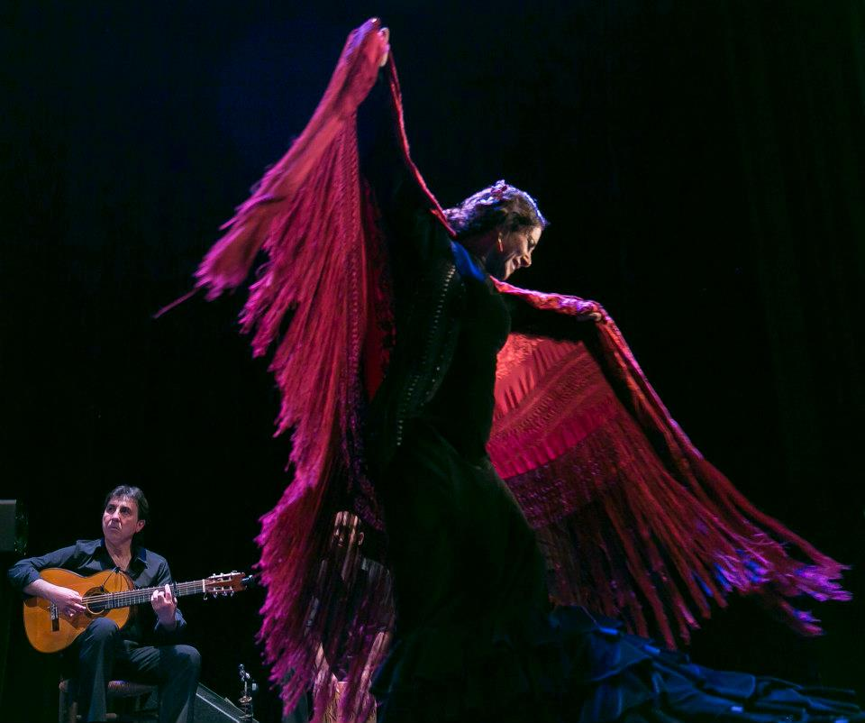
En Abierto
Nombrar a Eva Yerbabuena (Fráncfort, 1970) es hablar de una de las cumbres que ha conocido la danza flamenca en las últimas décadas. Desde un absoluto dominio técnico y escénico, su baile ha ensanchado las posibilidades coreográficas y expresivas del género, creando un estilo propio que tiene en la soleá su máxima expresión.

Han dicho de ella que es una “bailaora visionaria y magistral” (The Guardian), “tocada por la grandeza” (The Times), “el tipo de artista que aparece una vez en una generación” (The Independent). Estamos ante una artista comprometida con el trabajo, meticulosa, constante. La factura de sus producciones da buena cuenta de ello.

Con su compañía, creada en 1998, consigue una forma de expresión de sus preocupaciones, deseos, miedos y sentimientos. Un discurso autorreflexivo con el que busca conocer y conocerse, desarrollar y desarrollarse a sí misma y crecer en todos los niveles, como artista y como persona.

En estos casi 20 años de carrera, la Compañía de Eva Yerbabuena ha gestado ‘Eva’, ‘5 Mujeres 5’, ‘La voz del silencio’, ‘A cuatro voces’, ‘A cal y canto ‘, ’El huso de la memoria’, ‘Santo y seña’, ’Lluvia’, ‘Yerbabuena’, ‘Cuando yo era’, ‘Federico según Lorca’, ‘¡AY!’, ‘Las Santas de Zurbarán’ y ‘Apariencias’. Compañero fundamental en esta andadura es el compositor y guitarrista Paco Jarana, encargado de la dirección musical de todas sus producciones y responsable de crear un universo sonoro que ha crecido parejo a la danza de la Yerbabuena.

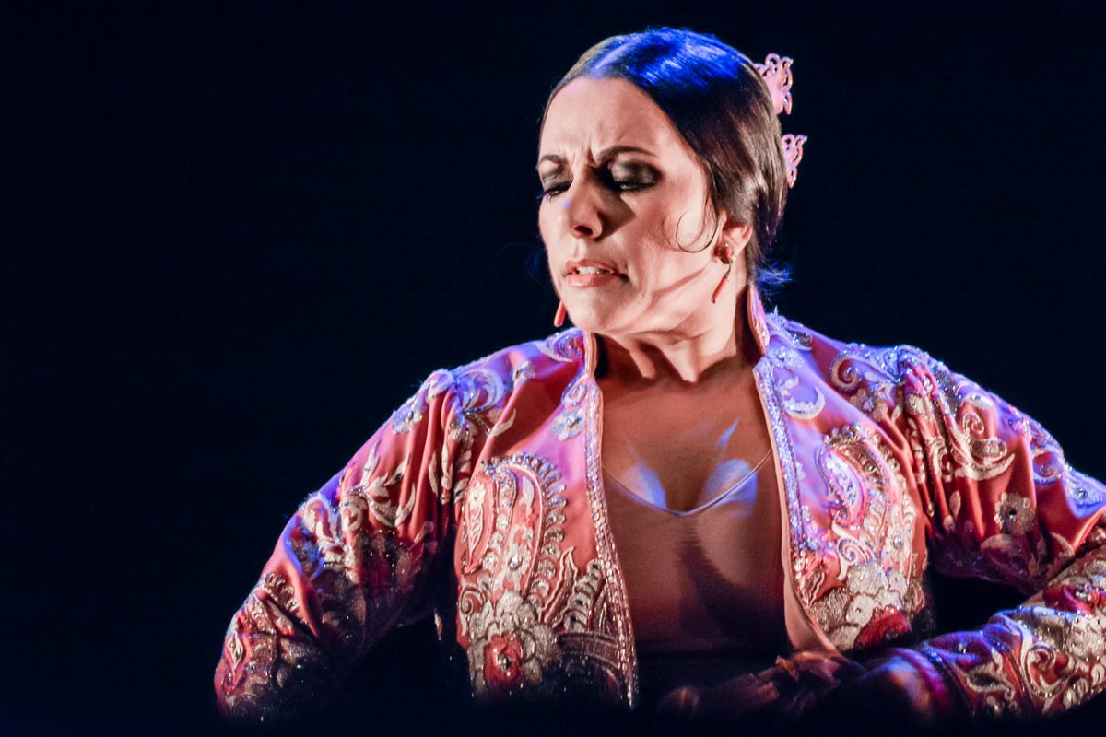
Su trayectoria, en la que ha recorrido otras disciplinas artísticas, como el cine o la fotografía, se ha visto reconocida con diferentes premios y reconocimientos. Entre ellos, se encuentran el Premio Nacional de Danza (2001), Premio 'Excelencia en el Arte'. Georgian International Festival of Arts in Tbilisi (2016), Premio Flamenco Hoy a la Mejor Bailaora, (1999, 2000, 2001 y 2013), varios Premios Giraldillos; Premio Time Out a la Mejor Intérprete Femenina de Danza (Londres, 2003), varios Premios Max de las Artes Escénicas, Medalla de Andalucía (concedida en febrero de 2007), Medalla de oro al mérito de la Ciudad de Granada (2017), Premio de Danza internacional por el Círculo de Críticos de Arte en Chile 2009 y Medalla de Oro de las Artes Escénicas de España 2017.

Venta de entradas
Centro de Recepción de Visitantes I www.museg.org I 921 466721
En el lugar del concierto, desde una hora antes.
Precio Zona A: 26 euros.
Precio Zona B: 216 euros.
Descuentos:
Jóvenes hasta 25 años y personas en situación de desempleo: 50 % de descuento.*
Niños de 3 a 12 años: 3 euros en todos los espectáculos.
Socios de la Sociedad Filarmónica de Segovia: 30% de descuento.*

RUTA DEL ÓRGANO
30/07/2022
Martín Miguel (12:00 horas) / El Espinar (18.30 horas)
31/07/2022
Sangarcía (11.30 horas) / Abades (13:00 horas)

La Ruta del Órgano es un recorrido por algunos de los órganos más emblemáticos de la provincia, como los de las iglesias de Martín Miguel, El Espinar, Sangarcía y Abades.

Los intérpretes serán alumnos del Curso de Órgano MUSEG 2022, que tendrá lugar durante el festival, con los profesores Mónica Melcova y Ángel Montero. En cada iglesia, profesores y alumnos del curso de órgano interpretarán música de distintas épocas durante 30 minutos. En colaboración con la Asociación Correa de Arauxo, se desgranarán detalles sobre la historia y vida de cada uno de estos órganos en cada parada de la ruta.

Descubre el rico patrimonio instrumental de la provincia y la ciudad de Segovia a través de esta ruta en la que se podrá escuchar varios instrumentos de distintas épocas y características.

Órgano de Martín Miguel
Pequeño órgano de 1725 de los construidos por Francisco Ortega, sin lengüetería y con la estructura clásica con base de Violón de 13 y un lleno hasta la sobrecímbala y corneta en la mano derecha. Josef Najar le incorpora la lengüeta de fachada.

Órgano de El Espinar
Construido entre 1709 y 1712 por Pedro Liborna Echevarría en el crucero, lado norte sobre una tribuna construida sobre la sillería del coro a este efecto. Es uno de los órganos más importantes construidos por el maestro. De alguna forma quiere aproximarse al de la Epístola de la catedral de Segovia y la envergadura del mueble nos haría pensar que se proyectó para un órgano de 26 palmos.

Órgano de Sangarcía
El órgano de la iglesia de Sangarcía es un instrumento barroco construido por Francisco Ortega en 1725, según consta en el secreto. Francisco Ortega llegó a ser organero de Su Majestad e inició una dinastía que continuó construyendo órganos hasta bien entrado el siglo XIX. Su obra ofrece una buena visión de la evolución del órgano castellano en la primera mitad del siglo XVIII. El órgano, de una calidad excepcional, no ha sufrido grandes modificaciones a lo largo de su historia, lo cual ha permitido recuperar el sonido original del órgano barroco castellano. Los trabajos de restauración concluyeron en 2008.

Órgano de Abades
Se trata de un instrumento del periodo barroco de notable valor y una magnifica caja. Construido por Pedro Liborna Echevarria en 1698 y reformado por él mismo tres años después añadiéndole e

el Clarín de fachada es quizás el primero que construyera este organero en Segovia y, por lo tanto, el primer órgano en la diócesis con lengüetería de fachada, invención reciente de esta familia de organeros, lo que le da a este órgano un gran valor histórico.

HUMAN PERPETUUM MOBILE
30/07/2022
20:00 horas
Plaza del Azoguejo
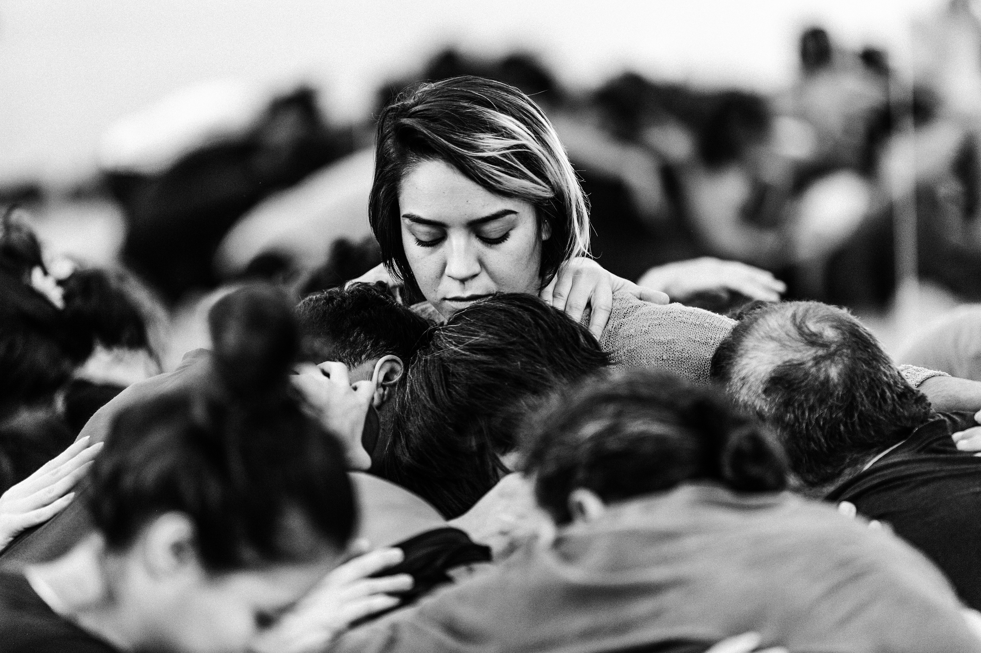
Danza participativa por la paz. Estreno absoluto
Cada año Museg realiza una acción artística inspirada o relacionada con los Objetivos de Desarrollo Sostenible (ODS). En esta ocasión, a través del encargo del Festival a los coreógrafos Mey-Ling Bisogno & Ian Garside, Museg se suma con este proyecto vinculado con la Paz y la Justicia, que son OBJETIVO 16 de los ODS de la Agenda 2030 de la ONU. Con esta danza colaborativa desde Museg nos unimos al clamor por la Paz a través de este estreno, que es además participativo y ha tenido una respuesta fantástica.

La danza es una herramienta cultural transcendental y la vía más eficiente para expresar el vínculo socioemocional, tan deteriorado en la etapa actual. La danza como el pegamento para la cohesión frente a los desafíos sociales.

El proyecto “Human perpetuum mobile” es la respuesta a esta emergencia social, entendida también como emergencia cultural.

La sostenibilidad social es primordial, tenemos el deber de unirnos y ayudarnos unos a otros, re-aprender a convivir a pesar de nuestras diferencias, colaborar y promover el bienestar en nuestra sociedad y especialmente apoyar la capacidad de las generaciones futuras para mantener una comunidad saludable, un mundo mejor.

En este proyecto participativo queremos crear una maquina humana de movimiento perpetuo, donde cada participante jugará un rol fundamental en su engranaje. Una maquina fantástica, que creará paisajes, estructuras, un nuevo mundo, una nueva sociedad… Esta máquina no necesitará fuente de energía externa, se auto-alimentará y propulsará por la infinita conexión humana de sus participantes.

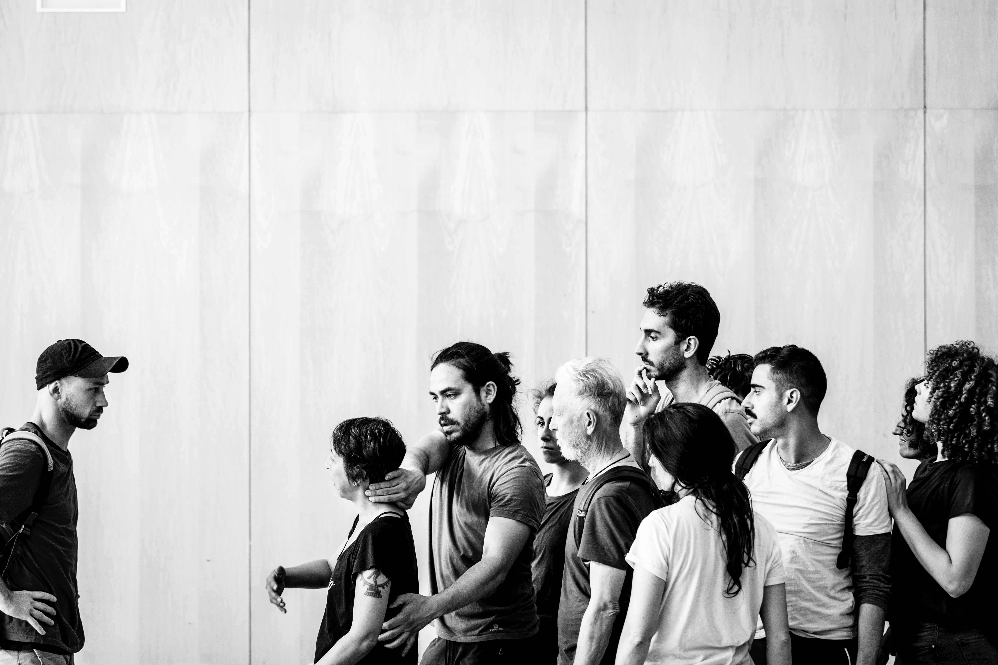
Human perpetuum mobile … ¿bailamos?
Mey-Ling Bisogno & Ian Garside
Compañía Mey-Ling Bisogno fue creada en 2008 por Mey-Ling Bisogno, bailarina, coreógrafa y actriz nacida en Venezuela y con ascendencia china e italiana, que ha construido su carrera artística entre Miami, Nueva York, Buenos Aires, París y Madrid. La búsqueda de una estética particular y propia es uno de los pilares de su trabajo, logrando captar el interés de todo tipo de público, incluyendo a aquel que no siempre está dispuesto a participar de eventos escénicos.

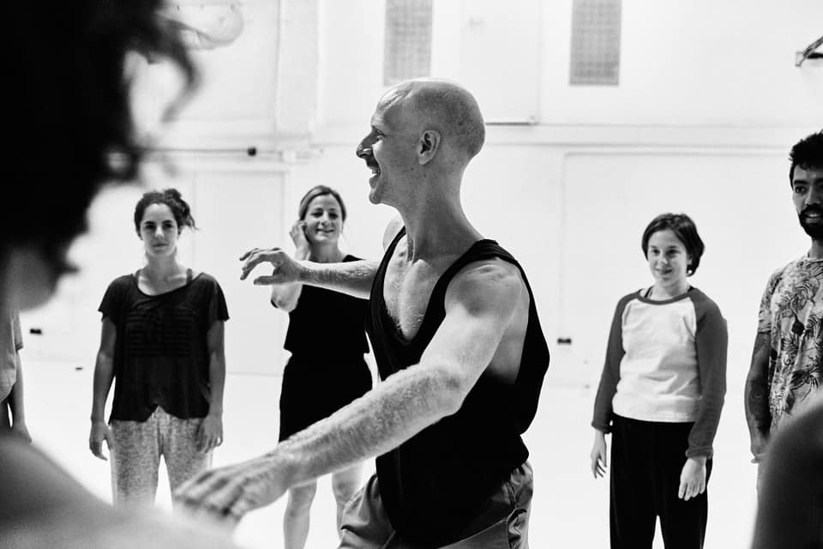
Mey-Ling cuenta con un repertorio de más de 35 coreografías. Entre sus trabajos destacan las coreografías realizadas para la Compañía Nacional de Teatro Clásico (‘El vergonzoso en palacio’), el Centro Dramático Nacional (‘Querido capricho’), los desfiles de la Cabalgata de Reyes de Madrid 2017 - 2019 y comisaria de la programación de danza del Festival Ellas Crean 2019 - 2022. Actualmente es una de las coreógrafa residentes de las Residencias de Creación de Los Teatros de Canal 2022.
Ian Garside (Reino Unido / ES) es un bailarín y profesor de danza contemporánea y teatro físico internacionalmente reconocido. Completó su entrenamiento en el conservatorio Laban, Londres & P.A.R.T.S., Bruselas. Su carrera lo ha visto trabajar con algunas de las compañías más reconocidas del mundo, incluyendo DV8 Physical Theatre y Punchdrunk.

Ha enseñado a nivel profesional en todo el mundo, y tiene una gran pasión por la enseñanza / pedagogía. Además de enseñar a profesionales de la danza / movimiento, Ian tiene amplia experiencia en la enseñanza de estudiantes y amateurs: desde niños hasta mayores de 70 años, desde la formación de profesional hasta programas comunitarios.

Su interés por la pedagogía nace del encuentro con la gran variedad de habilidades y experiencias que sus estudiantes le ofrecen. Es un enriquecimiento para su propia práctica. Y su interés por la interpretación proviene del deseo de involucrar a la gente en un proceso experiencial de recepción y reflexión.

COMPAÑÍA LAMOV
30/07/2022
22:00 horas
Jardín de los Zuloaga
El Lago. Compañía LaMov Danza
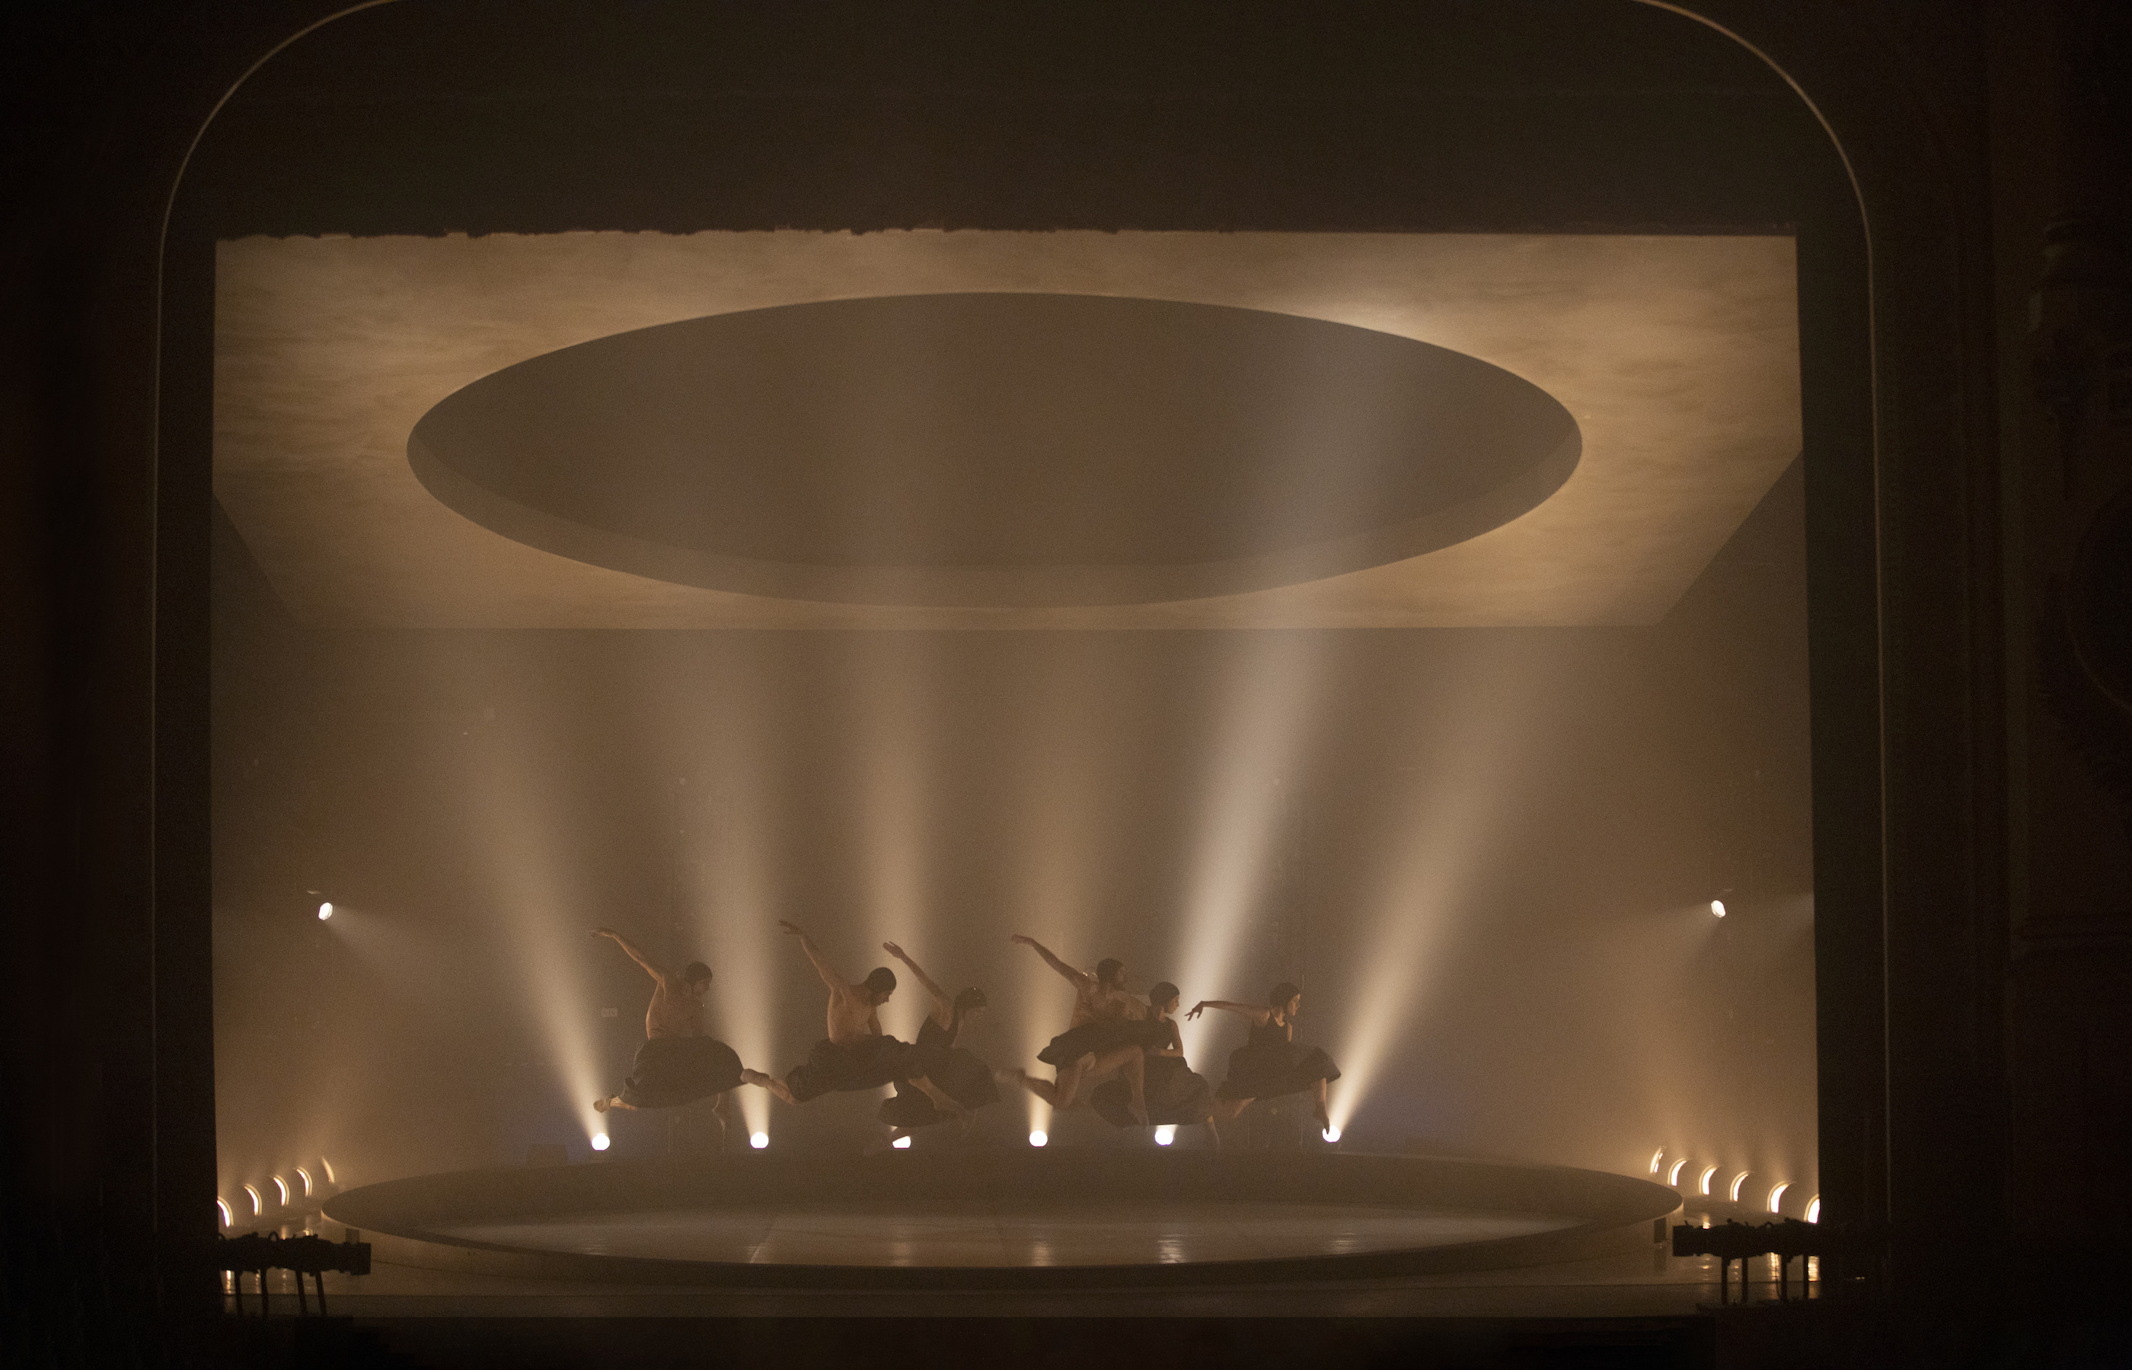
En Abierto

En El Lago, Víctor Jiménez revisa este paradigma del ballet ruso con su enseña de la constante investigación y experimentación de ritmos, movimientos y arquitecturas de luz, y esa cautivadora sensibilidad de Jiménez que hace único el lenguaje transgresor de LaMov.

Lejos del hilo narrativo del clásico abocado a la tragedia de un amor imposible, en este lago imaginado se abunda en la superficie y en las capas más profundas que todos portamos, en la dualidad de la apariencia y del yo auténtico, en la sociedad como un supuesto remanso de cisnes blancos en el que el cisne negro se rebela desnudándose de apariencias para llegar a la verdad, y a la libertad.

Un espectáculo, nuevamente, de gran originalidad y superación física, plástica e interpretativa del cuerpo de bailarines.

En El lago, la versión contemporánea de El lago de los cisnes que propone LaMov, el coreógrafo Víctor Jiménez busca que los bailarines plasmen en movimiento el majestuoso, puro y bello silencio del cisne y enfrentarlo a su cara más salvaje. El Lago es un canto a la máscara que todos llevamos, para quitárnosla y acabar buscando en nuestra desnudez.

El lago habla de las dos caras, o más, que tenemos, de la tensión entre la vida y la muerte, de los sentimientos encontrados que todos tenemos, de las contrariedades que nos asaltan en la cabeza, de las trivialidades que nos fascinan y de las ideas que nos atormentan, de las emociones que nos embaucan y de la ira que se nos lleva.

A la exigencia y disciplina propias del mundo de la danza, se impone en El lago la necesidad de un trabajo metodológico, riguroso y personalizado. En ese trabajo Víctor Jiménez explora las cualidades de cada bailarín y multiplica las posibilidades y el rendimiento creativo del conjunto.

Esta compañía de danza privada es, desde su creación, un ejemplo de esfuerzo, superación y constante aprendizaje.

Víctor Jiménez
Víctor Jiménez, director artístico de LaMov, está licenciado en danza por el Real Conservatorio de Arte Dramático y Danza de Madrid (RESAD). Como bailarín empezó en la Escuela de Ballet de Víctor Ullate y pronto formó parte de la Compañía de Víctor Ullate, donde se convirtió en bailarín solista. Después, fue bailarín solista principal del Béjart Ballet Lausanne, dirigido por Maurice Béjart. Más tarde, se convirtió en bailarín solista del Ballet de la Ópera de Lyon.

Como intérprete, en su repertorio se encuentran ballets clásicos como Las Sílfides, Giselle, Tema y variaciones, Paquita, Concierto barroco y Don Quijote. También creaciones de Maurice Béjart como Huis close, Bhakti II, Bhakti III, La flauta mágica, La consagración de la primavera, Brel y Bárbara, El pájaro de fuego o Siete danzas griegas. Con el Ballet de la Ópera de Lyon ha interpretado coreografías de Jirí Kylián, Mats Ek, Maguy Marin o William Forsythe, entre otros. Desde 2008 está al frente de la compañía de danza LaMov.

Ficha técnica

Dirección artística y coreografía
Víctor Jiménez
Bailarines
Mattia Furlan
Elena Gil
Paula Rodríguez
David Serrano
Alain Rivero
Imanol López
Jimena Martínez
Paula Aragón

Diseño de iluminación
Luis Perdiguero (A.A.I.-DiiVANT)
Diseño de escenografía
Vanesa Hernández (DiiVANT)
Ayudante de escenografía
Francisco Rodríguez, Juan Manuel González (DiiVANT)
Taller de escenografía
José Miguel Casanova
Técnica
Óscar Úbeda, Eduardo Mora
Sonido
Andrés Lapresta
Diseño de vestuario
Arturo Guillén
Maestra de baile
Carolina Chico
Música
Tchaikovsky y Jorge Sarnago
Producción
LaMov Ballet S.L.U.
Texto
Nacho Escuin

Venta de entradas
Centro de Recepción de Visitantes I www.museg.org I 921 466721
En el lugar del concierto, desde una hora antes.
Precio: 24 y 19 euros.
Descuentos:
Jóvenes hasta 25 años y personas en situación de desempleo: 50 % de descuento.*
Niños de 3 a 12 años: 3 euros en todos los espectáculos.
Socios de la Sociedad Filarmónica de Segovia: 30% de descuento.*

LEONARDO GONZÁLEZ Y ANNA MIRAKYAN
31/07/2022
20:00 horas
La Alhóndiga
Recital de violín y piano. Concurso Internacional Villa de Llanes
Festival Joven

Leonardo González (Madrid, 2005) comienza su educación musical elemental en la escuela “El Violín Pizzicato” de Galapagar con los profesores Paqui Castro (Lenguaje Musical y Educación Auditiva) y Bruno Palenzuela (violín, método Suzuki). Desde el curso 2013/2014, continúa sus estudios con la profesora Anna Baget en el CPM Adolfo Salazar de Madrid en cuya clase permanece hasta el curso 2018/19.

Durante este período recibe el reconocimiento a sus progresos en diferentes concursos (Primer Premio “ex aequo” en el III Concurso de Violín de Pozuelo de Alarcón en Mayo de 2015, Segundo Premio en el IV Concurso de Violín Ciudad de Vigo en Diciembre de 2015, Invitado al concierto de Ganadores en la Clausura del concurso de Violín Ciudad de Xátiva en Abril de 2018). Recibe, además, los consejos de otros profesores como Agustín León Ara, Sergio Castro, Tatiana Samouil, Robert Lakatos, Aitzol Iturriagagoitia, Nicolás Chumachenco y el Cuarteto Quiroga.

Obtiene becas para participar regularmente en cursos de verano en el extranjero (Nagold Sommermusik, Astona International Akademie) con maestros de la talla de Vadim Gluzman, Aylen Pritchin, Zohrab Tadevosyan y Evgeny Sinaisky.

Entre sus últimas actividades, destacan los recitales ofrecidos en los teatros de la Filarmónica de Oviedo y teatro Jovellanos de Gijón con motivo del premio especial de sendas sociedades filarmónicas otorgado con motivo de su participación en la edición del Concurso Internacional Villa de Llanes de 2021 donde obtuvo, además, el primer premio del concurso en la categoría de menores de 17 años y el premio “José Ramón Hevia” al mejor intérprete de música española. Asimismo, mencionar su participación en la edición de 2021 del Concurso Internacional Tibor Varga en Sión (Suiza) donde llegó a la ronda semifinal.

Actualmente, continúa sus estudios de forma privada con el profesor Zohrab Tadevosyan en Madrid.

CAMERATA DA VINCI
05/08/2022
20:00 horas I Pradera de San Marcos, Segovia
06/08/2022
22:30 horas I Cueva de la cantera de Fuentidueña
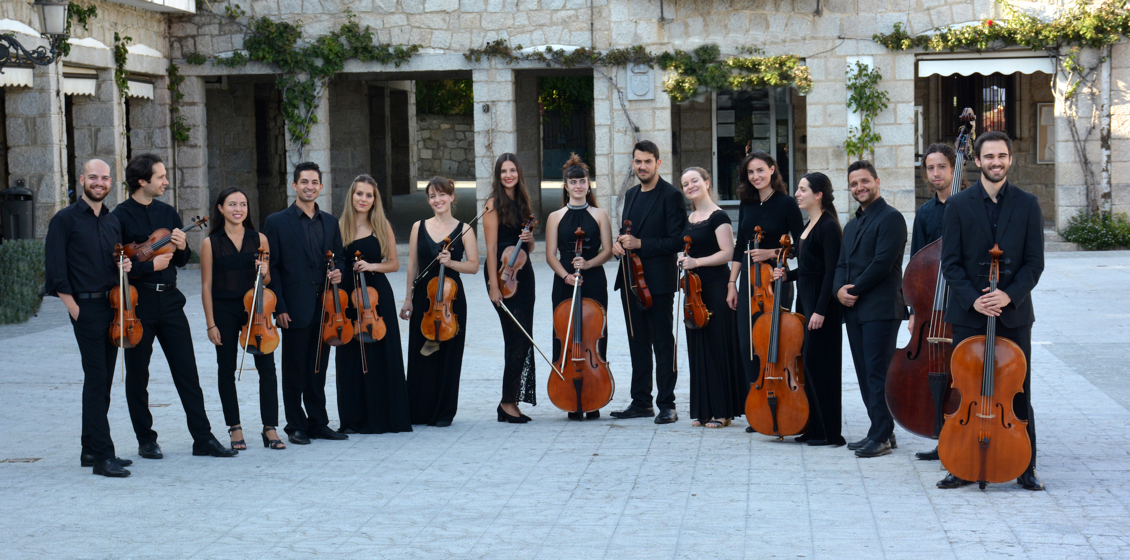
Museg Al Natural
La Camerata Da Vinci es un proyecto que busca dar cabida a la innovación y excelencia musicales desde el prisma de la nueva generación de músicos de la Comunidad de Madrid.

Sus integrantes son jóvenes profesionales que tras completar su formación en prestigiosas instituciones europeas y americanas, como la Accademia Santa Cecilia de Roma, el Conservatorio de Paris, la Höchschule de Colonia, la Universidad de Yale o la Escuela Superior de Música Reina Sofía de Madrid, entre otras, convergen en España con la voluntad de volcar su pasión y talento en la misión de difundir la música clásica al máximo exponente.

Dirigida por Ferdinando Trematore, con solo 27 años solista internacional y violinista del célebre Trío Arbós (Premio Nacional de Música 2013) la Camerata Da Vinci se ha situado como uno de los proyectos más prometedores del panorama musical madrileño.

Ferdinando Trematore es uno de los violinistas más pujantes del panorama italiano e internacional. Formado en Italia (Roma, Cremona, Siena) y Países Bajos (Maastricht) con prestigiosos maestros como Boris Belkin, Zakhar Bron, Salvatore Accardo, Pavel Berman.

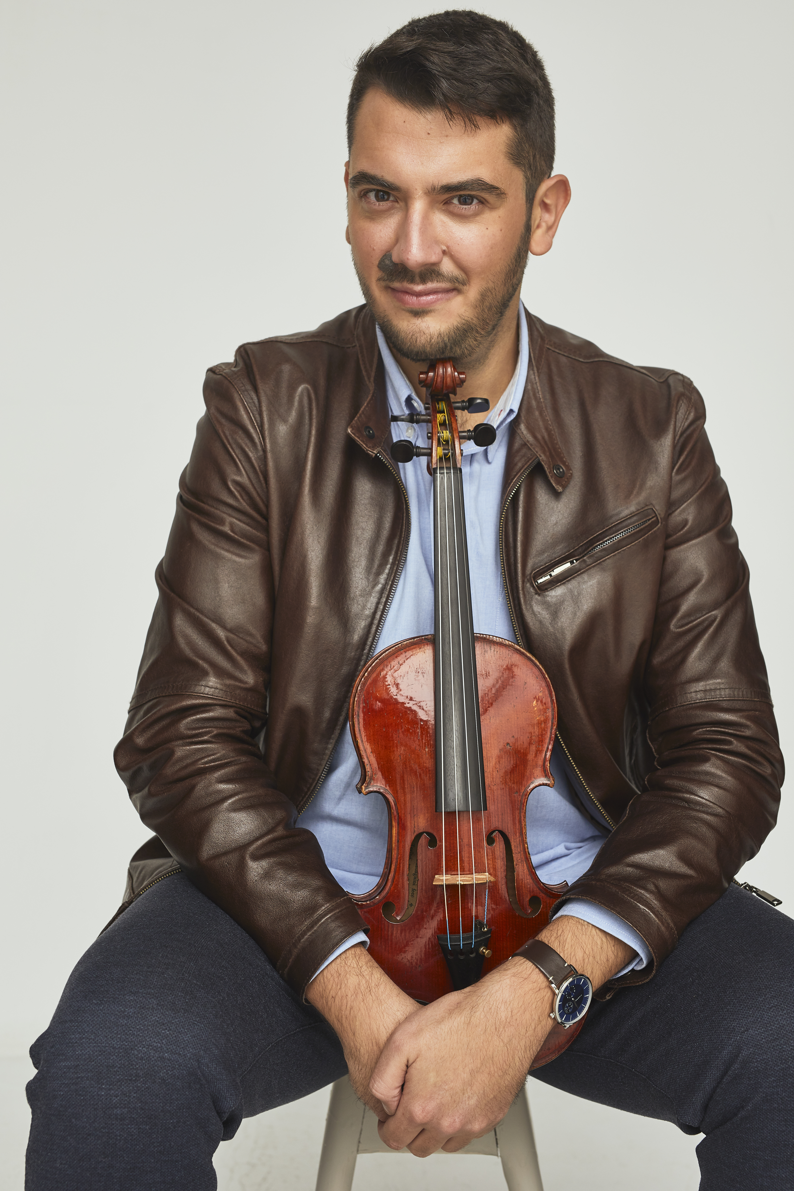
Ha ganado numerosos concursos internacionales entre los que destacan el International Violin Competition “Streichwerk” de Berlín o el XXX Concurso Internacional de Violín “Michelangelo Abbado”.

Como solista ha debutado con orquestas como la Orchestra Regionale Toscana, Orchestra di Padova e del Veneto, B.A.M. Symphony Orchestra, Orchestra Sinfonica di Sanremo, o Roma International Orchestra, entre otras, interpretando los conciertos para violín y orquesta de Tchaikovsky, Beethoven, Sibelius, Brahms, Bruch, Mendelssohn, Wienawsky, Vieuxtemps, Viotti, Mozart, Prokoviev.

Es el violinista del prestigioso Trío Arbós (Premio Nacional de Música 2013) y director artístico de la Camerata da Vinci. Ferdinando toca un extraordinario Antonio Guadagnini (Turín, 1881) cedido por la Fundación ProCanale de Milán.

Concierto ‘Vivaldi 2.0’
¿Quién no escucharía las míticas Cuatro Estaciones de Vivaldi una vez más? Max Richter, un compositor afincado en Londres, tampoco pudo escapar de su encanto inmortal, y como resultado crea una recomposición de la obra de Vivaldi en la que desdibuja hábilmente las líneas entre el mundo de la música clásica y el de la electrónica.

La idea surgió de la contradicción entre la admiración por la obra de Vivaldi y el agotamiento causado por la imbatible popularidad de ésta, de la que existen no menos de 250 grabaciones.

Pero lejos de descartar la pieza, Richter decide reescribirla adaptándola al siglo XXI. Para ello combina el material musical más emblemático de la obra de Vivaldi con su propia música, en un estilo moderno que incluye instrumentación electrónica y que nos recuerda a la música cinematográfica: un espectáculo innovador que transporta al espectador desde el Barroco a pleno siglo XXI.

CECILIA LAVILLA BERGANZA Y MIGUEL ITUARTE
07/08/2022
20:00 horas
Ermita de la Virgen del Castillo, Bernardos
Retrato de cuatro grandes… y de Isabela
Museg Al Natural
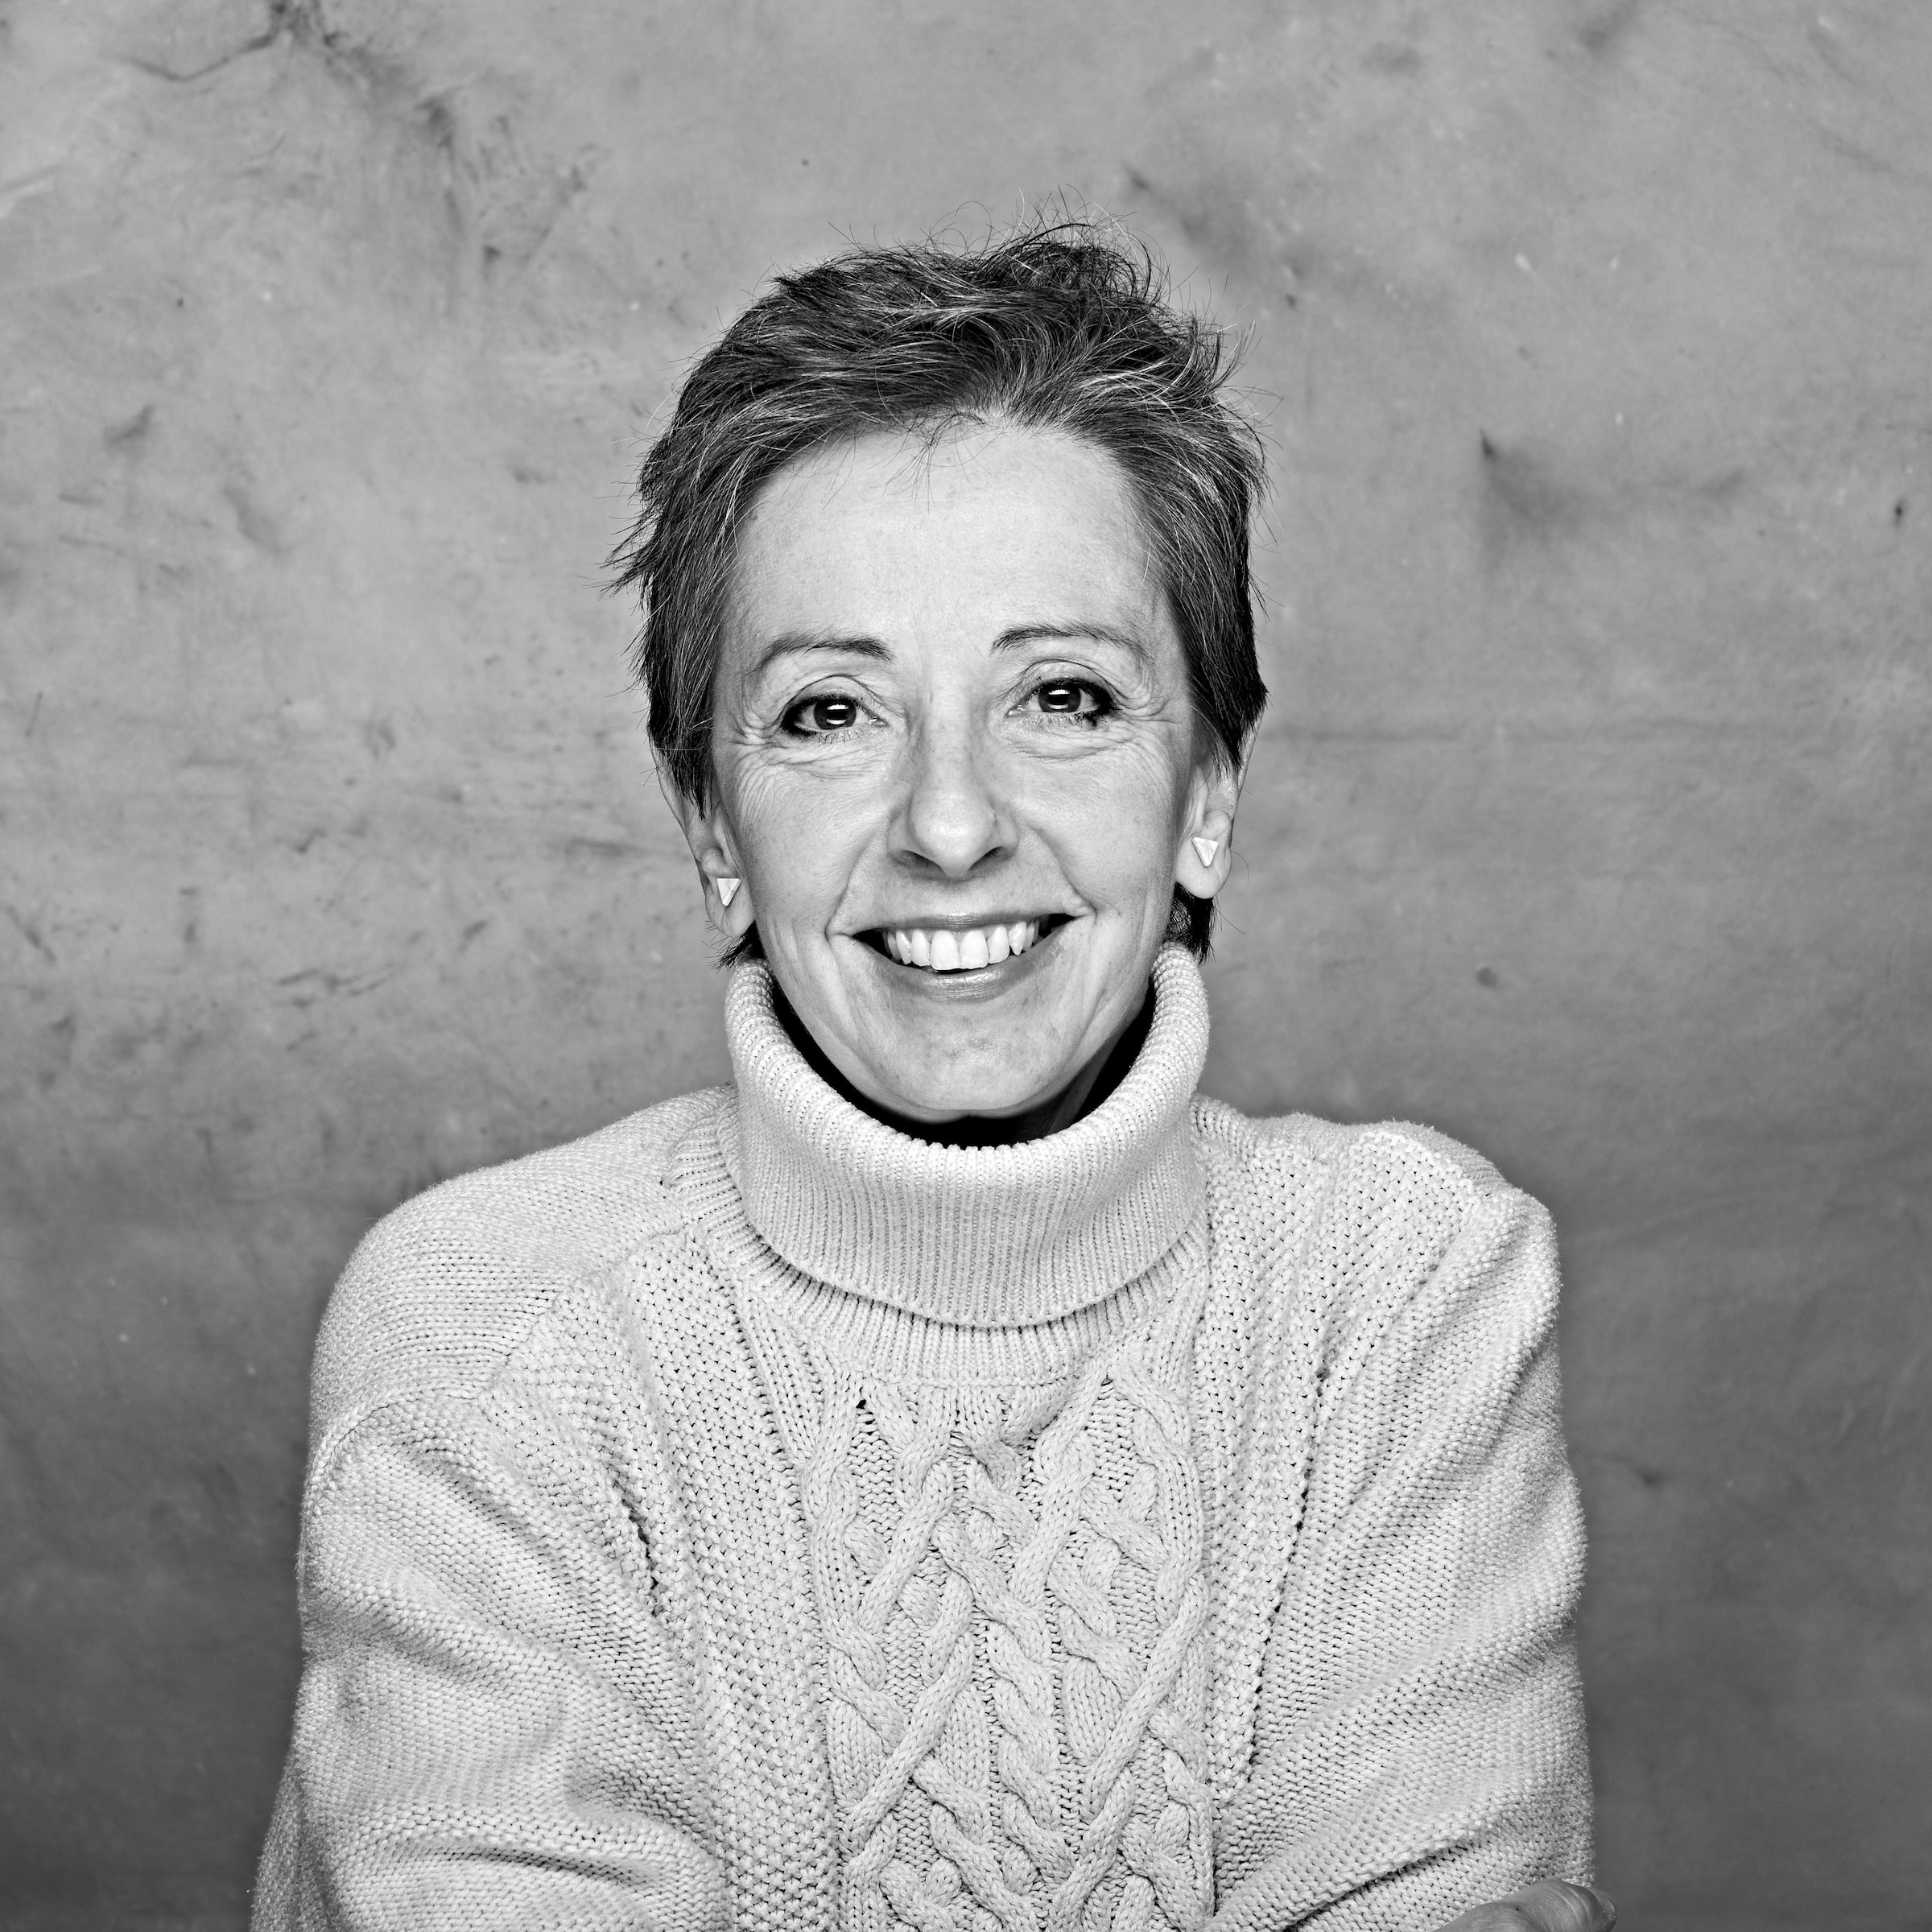

Cecilia Lavilla Berganza dice haber tenido la fortuna de nacer sumergida en Música, rodeada de su belleza y excelencia.

De ahí su pasión por el baile, el teatro y el arte en general, todo ello presente en su formación llena de magníficas experiencias.

Con algo más de madurez probó el canto. Isabel Penagos puso el motor en marcha con mucha sabiduría y paciencia, mientras su padre, Félix Lavilla, se dejaba el alma en las clases de repertorio para legarle toda su experiencia y genialidad.

En los últimos años un intenso trabajo de Lieder junto a Manuel Cid. Todo “supervisado” por su madre, Teresa Berganza, siempre alentando esta prueba de fuerza. A su lado, en recitales de dúos, aprendió mucho más de la voz y la música, de estilos y entrega.

Siempre apoyada por grandes pianistas como Félix Lavilla, Juan Antonio Álvarez Parejo y actualmente Miguel Ituarte, ha podido interpretar un repertorio de cámara enriquecedor, pudiendo absorber música española hasta las entrañas pero también grandes dosis de canción francesa, inglesa, italiana, lied, oratorios... y así la Música de Cámara se convirtió en la base su actividad.

Por el camino grandes encuentros con grandes intérpretes. Bastantes obras de oratorio, con Mozart y Pergolesi siempre presentes… No muchas óperas, pero todas con maravillosos músicos y equipos.

Entre sus grabaciones también grandes experiencias: obra de Víctor Carbajo, obra integral para voz y piano de Félix Lavilla, El Maestro de baile y otras tonadillas junto al Ensemble Elyma...Y siempre buscando nuevos retos al servicio de la música y la cultura: todo un privilegio para Cecilia Lavilla Berganza.

Miguel Ituarte natural de Getxo (Vizcaya), se formó en los conservatorios de Bilbao, Madrid y Ámsterdam, estudiando con Isabel Picaza, Juan Carlos Zubeldia, Almudena Cano y Jan Wijn. Se familiarizó con el clave gracias a Anneke Uittenbosch y con los antiguos órganos ibéricos en la Academia creada por Francis Chapelet. Dimitri Bashkirov y Maria Curcio le aportaron excelentes enseñanzas y consejos.

Fue premiado en los concursos internacionales "Jaén", "Ferrol" y "Fundación Guerrero", así como finalista en el de Santander de 1995. Ha actuado con orquestas como la Royal Philharmonic de Londres, Gulbenkian de Lisboa y numerosas españolas y sudamericanas.

En sus programas ha incluido algunas de las más grandes obras del repertorio de teclado, desde Antonio de Cabezón hasta estrenos de música actual. Los compositores Fran Barajas, Gustavo Díaz Jerez, Zuriñe Fernández Gerenabarrena,Félix Ibarrondo, Jesús Rueda, José María Sánchez-Verdú y José Zárate le han dedicado obras pianísticas. Ha ofrecido ampliamente, en cursos y conciertos, la obra para teclado de Bach y la obra pianística de Beethoven.

Como miembro del trío Triálogos grabó la integral de los tríos con piano de Beethoven para el Canal Digital de RTVE. Ha participado en el disco Música de cámara actual (Verso) con el acordeonista Iñaki Alberdi. El sello Columna Música ha editado su versión del Concierto para piano y orquesta de Joan Guinjoan, junto a la Orquesta Sinfónica de Barcelona y Ernest Martínez Izquierdo. Actualmente trabaja con la soprano Cecilia Lavilla Berganza. Es profesor de piano en Musikene (Centro Superior de Música del País Vasco) desde su creación en 2001.

Programa:

PAULINE VIARDOT (1821-1910)
Fleur desséchée Hai Luli!
Madrid Deux Roses
C’era una volta Dernier aveu Evocation

CÉCILE CHAMINADE (1857 - 1944)
Chanson triste Serenata
Refrain de Novembre Absence
N’est pas?
L’été

AMADEO VIVES: (1871-1932)
Selección de las Canciones Epigramáticas: El retrato de Isabela (Copla, anónimo S. XVII)
Vida del muchacho (Romance corto, Góngora) Madre, la mi madre (Cervantes)
Válgame Dios que los ánsares vuelan (Trovada, letrilla III Trillo y Figueroa) El amor y los ojos (Seguidillas, letras populares)
La presumida (S. Delgado)

MANUEL DE FALLA (1876-1946)
Siete canciones populares españolas: El paño moruno
Seguidilla murciana Asturiana
Jota Nana Canción Polo

ALEXIS CÁRDENAS QUARTET
12/08/2022
20:00 horas
Estación de tren de Yanguas de Eresma
Museg Al Natural

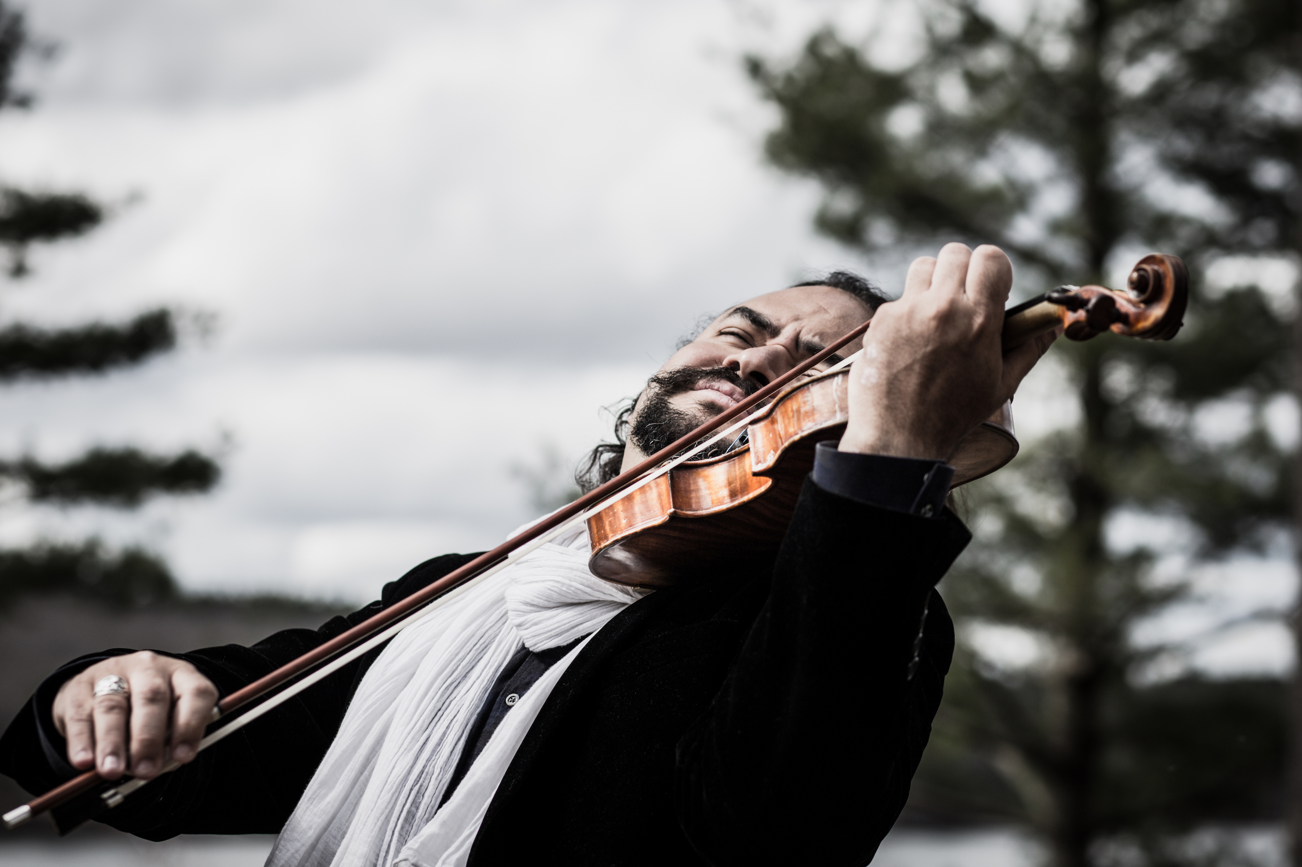
Alexis Cárdenas es un virtuoso violinista de reconocida trayectoria internacional, nacido en Maracaibo, Venezuela en marzo de 1976.

Actualmente reside en Paris, como concertino de la Orquesta Nacional lle de France.

Ganador de numerosos concursos internacionales, empieza sus estudios a los 9 años en Maracaibo.

Prosigue su formación académica en la Julliard School of Music de New York con la Maestra Margaret Pardee y posteriormente en el Conservatorio Nacional Superior de Música y Danza de Paris con el Maestro Olivier Charlier hasta 1998. Sigue con sus estudios de Postgrado con los maestros Roland Daugareil y Jean Jacques Kantorow.

Alexis Cárdenas es uno de los violinistas más importantes de América Latina, porque ha sabido mezclar la música popular latinoamericana con el repertorio violinístico europeo.

Es virtuoso tanto en Jazz como en música de cámara y repertorio clásico, y combina con la producción y composición.

Trabaja en la creación y difusión de obras de compositores latinoamericanos contemporáneos a través del grupo Recoveco con Cristóbal Soto.

Fue condecorado en 2012 con la Medalla de Honor del Senado francés, por su contribución a la difusión de la cultura y el arte Latinoamericano en Francia. Ese mismo año fue reconocido como Mejor Artista Clásico de Año en los Premios de la Música Venezolana.

También es Embajador de la Francofonía participando en diversos proyectos.

Alexis Cárdenas Quartet

Leonidas RONDON (cuatro)
David PEÑA (contrebasse)
Jhonny KOTOCK (piano)
Alexis CÁRDENAS (violón)

Programa

- Pasaje - Omar ACOSTA
- Primera partita de violín (presto) - BACH
- Chorinho - Lyle MAYS
- Rio amazonas- Dori CAYMMI
- Escualo - Astor PIAZZOLLA
- Gnossienne N° 3 - Erik SATIE
- Sr. Jou- Pablo CAMACARO
- Nuages- Django RHEINHARDT
- Festa em Olinda- Toninho HORTA
- Joropo - cinético- Leo BLANCO
- Gan, Gan, Can, Can Gonzalo GRAU
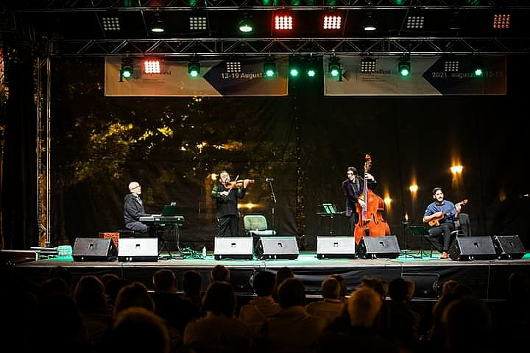

Venta de entradas
Centro de Recepción de Visitantes I www.museg.org I 921 466721
En el lugar del concierto, desde una hora antes.
Precio: 10 euros.
Descuentos:
Jóvenes hasta 25 años y personas en situación de desempleo: 50 % de descuento.*
Niños de 3 a 12 años: 3 euros en todos los espectáculos.
Socios de la Sociedad Filarmónica de Segovia: 30% de descuento.*

DIXIE BARBA BAND
13/08/2022
19:30 horas
Estación de esquí de La Pinilla
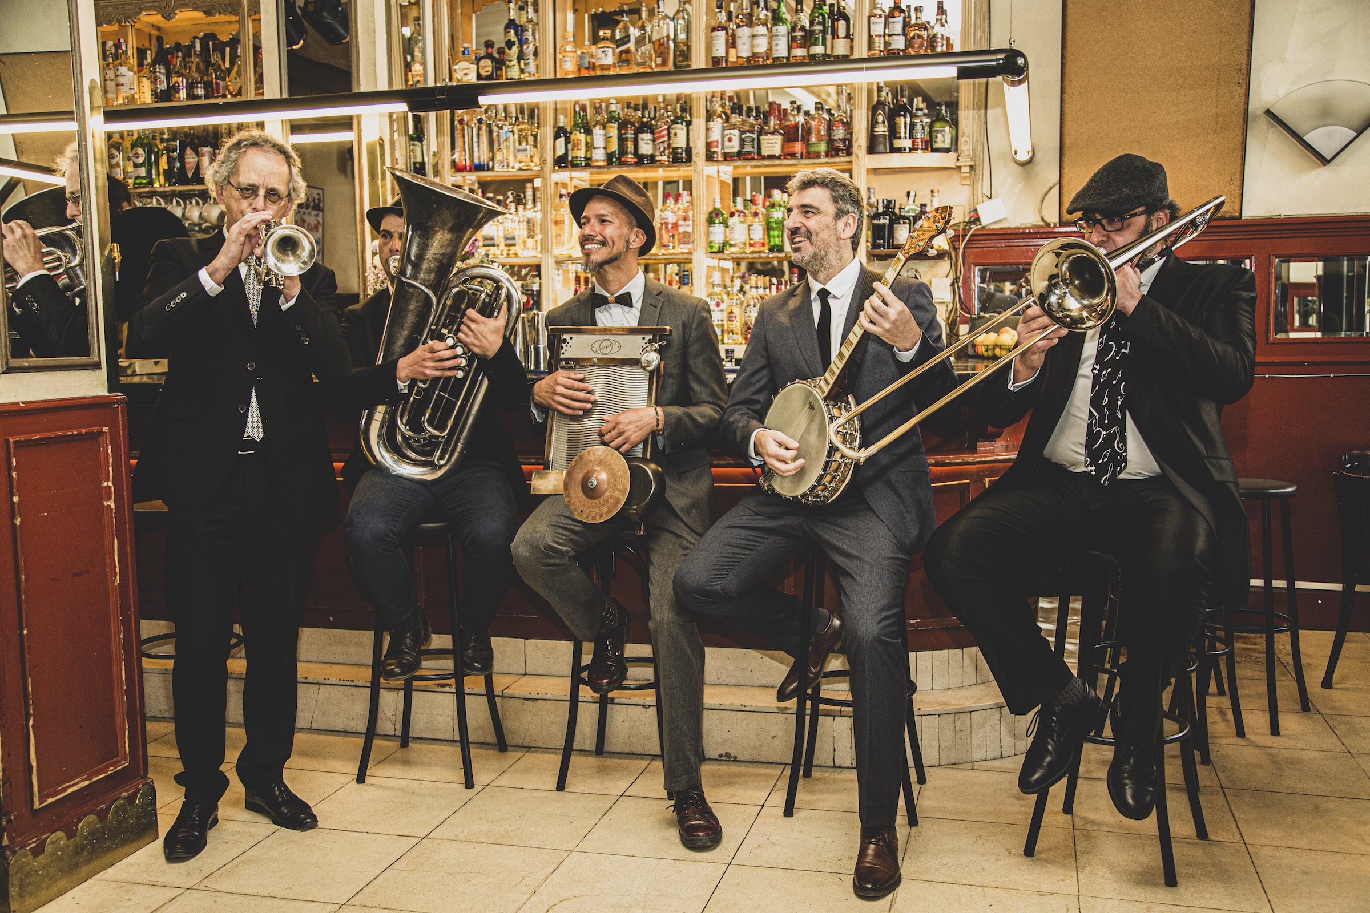
Museg Al Natural

La propuesta de Barba Dixie Band nos hace viajar hasta las calles de New Orleans en la época de los años 1920.

Usando como vehículo el jazz tradicional, crean un espectáculo con clase a la par que emotivo: melodías añejas, baladas conmovedoras y frenéticas descargas de adrenalina, en un marco lúdico de exquisita distinción.

Con un elenco de grandes profesionales reputados dentro del panorama jazzístico nacional, Barba Dixie Band es el maridaje perfecto entre elegancia y diversión.

Programa
Bourbon St Parade
Ice Cream
Old Fashion Love
Bill Bailey
Just a Closer Walk with Thee
I Get The Blues When it rains
Louisiana Fairytale
I’ll fly away
Sweet Georgia Brown
Buddy Bolden Blues
It Don’t Mean a Thing
Tiger Rag
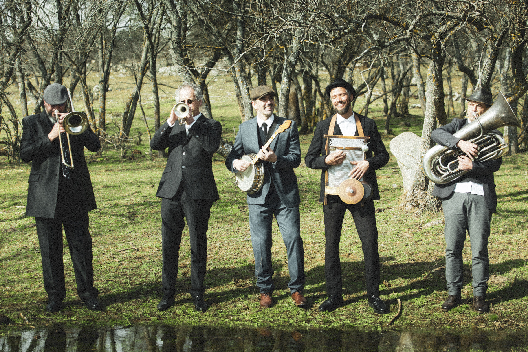
When the Saints Go Marching In
Venta de entradas
Centro de Recepción de Visitantes I www.museg.org I 921 466721
En el lugar del concierto, desde una hora antes.
Precio: 10 euros.
Descuentos:
Jóvenes hasta 25 años y personas en situación de desempleo: 50 % de descuento.*
Niños de 3 a 12 años: 3 euros en todos los espectáculos.
Socios de la Sociedad Filarmónica de Segovia: 30% de descuento.*

OTRAS ACTIVIDADES

Curso de órgano. Profesores: Mónica Melcova y Ángel Montero.
Martes 26 a viernes 29 de julio, en el santuario de la Fuencisla, El Espinar, Marugán, Abades y Lastras del Pozo.

Horarios de las exposiciones en La Alhóndiga. Del 19 de julio al 14 de agosto.
Sábados y domingos: 11 a 14h. y 18 a 20 h.
Miércoles a viernes: 18 a 21h.

ENTRADAS PARA MUSEG 2022

General: De 9 a 26 euros
DESCUENTOS
Jóvenes hasta 25 años y personas en situación de desempleo: 50 % de descuento.
Niños de 3 a 12 años: 3 euros en todos los espectáculos.
Socios de la Sociedad Filarmónica de Segovia: 30% de descuento.

VENTA DE ENTRADAS
Centro de recepción de Visitantes (Azoguejo, 1)
Tel: 921 466721
On-line: www.museg.org

